Medizinische Chemie
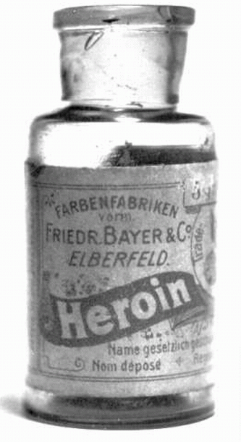
Beispiele biochemisch aktiver Verbindungen sowie
molekularchemische Prinzipien ihrer Wirkung
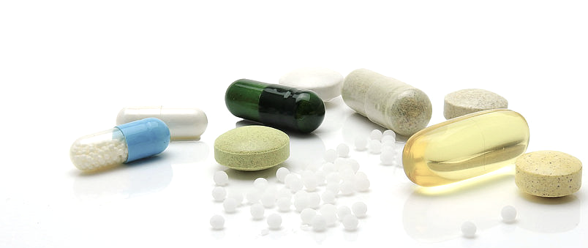

Inhaltsverzeichnis
Abkürzungen 1
1 Einleitung 2
2 Molekulare Grundlagen der Arzneistoffwirkung 3
2.1 Targets von Arzneistoffen 3
2.2 Molekülstruktur und biologisch-chemische Eigenschaften 5
2.3 Grundlagen der Arzneistoffentwicklung 8
3 pH-abhängige Löslichkeit von Substanzen in wässrigem Milieu 9
3.1 Grundprinzip 9
Experiment: Löslichkeit von Benzoesäure bei unterschiedlichen pH-Werten 10
3.2 Beziehung nach Henderson/Hasselbalch («Puffergleichung») 12
3.3 Protonierungskurven («Pufferkurven») 13
4 Anwendungsbeispiele 15
4.1 Ion trapping (Ionenfalle) als wichtiges Prinzip 15
4.2 Überwinden der Blut-Hirn-Schranke und Prinzip der Prodrugs 16
4.3 Nichtopioide Analgetika 18
4.3.1 Allgemeines 18
4.3.2 Einteilung in saure und nichtsaure nichtopioide Analgetika 19
4.3.3 Wirkungsmechanismen 20
4.3.4 Wechselwirkungen und unerwünschte Wirkungen 22
4.4 Lokalanästhetika 24
5 Quellenangaben 27

Abkürzungen
ADME(T) absorption, distribution, metabolism, excretion, (toxicity)
AIDS acquired immunodeficiency syndrome
= erworbenes Immunschwächesyndrom
ASS Acetylsalicylsäure
bzw. beziehungsweise
ca. circa
COX Cyclooxygenase(n)
d. h. das heisst
DNA Desoxyribonukleinsäure (deoxyribonucleic acid)
dt. deutsch
engl. englisch
EPO Erythropoetin
GF Grundlagenfach
HIV Humanes Immundefizienz-Virus
IUPAC International Union of Pure and Applied Chemistry
NSAR nichtsteroidale Anthirheumatika
RNA Ribonukleinsäure (ribonucleic acid)
S. Seite
vgl. vergleiche
v. a. vor allem
WW Wechselwirkungen
z. B. zum Beispiel
ZNS Zentralnervensystem

Einleitung
Das Online-Lexikon Römpp beruft sich auf die IUPAC und umschreibt das Gebiet der medizinischen Chemie wie folgt:^{[1]}
«Medizinische Chemie beschäftigt sich mit der Entdeckung, Entwicklung, Identifizierung und molekularen Wirkungsmechanismen einer biologisch aktiven Substanz.
Der Schwerpunkt liegt bei chemischen Wirkstoffen, aber das Interesse des medizinischen Chemikers ist nicht auf diese Substanzen allein beschränkt, sondern schliesst biologisch aktive Substanzen im Allgemeinen ein. Des weiteren befasst sich medizinische Chemie mit den Studien, der Identifizierung und der Synthese der Metaboliten dieser Wirkstoffe und verwandten Produkten.»
Die medizinische Chemie befasst sich also mit Verbindungen, die eine Wirkung auf den (menschlichen) Organismus haben. Solche biologisch aktiven Substanzen können als Wirkstoffe in Medikamenten, aber auch als pharmakologische Werkzeuge (sogenannte Tool-Verbindungen) – z. B. zur Aufklärung von Wirkungsmechanismen – sowie als Leitstrukturen zur Entwicklung neuer Arzneistoffe dienen. Forschungsgruppen an Hochschulen und in der Pharmaindustrie befassen sich mit dem Design und der Synthese neuartiger Wirkstoffe sowie mit der Untersuchung von Wirkstoffen und ihren pharmakologischen Wirkungsmechanismen. Dabei bedienen sie sich biologischer, biochemischer, pharmakologischer und physikalisch-chemischer Methoden. Neben der Synthesechemie spielen computergestützte Ansätze, molekularbiologische Techniken, chromatographische Trennverfahren und spektroskopische Analysemethoden eine wichtige Rolle.
Die medizinische Chemie ist höchst interdisziplinär und umfasst ein riesiges Spektrum an wissenschaftlichen Aktivitäten. Sie ist eng verwandt mit der pharmazeutischen Chemie, der Pharmakologie oder der Toxikologie und nicht immer kann sie von diesen Disziplinen eindeutig abgegrenzt werden – dies ist jedoch auch nicht notwendig.
Im Folgenden können nur einige wenige Prinzipien der medizinischen Chemie beispielhaft herausgegriffen werden:
- In einem ersten Teil wird kurz und allgemein auf die molekularen Grundlagen der Arzneistoffwirkung eingegangen (Kapitel 2, S. 5 ff.).
- Danach soll die pH-abhängige Löslichkeit von Substanzen in wässrigem Milieu genauer betrachtet werden (Kapitel 3, S. 8 ff.), da dieser Aspekt bei vielen medizinalchemischen und biochemischen Konzepten eine elementare Rolle spielt. Ziel ist dabei auch die Vertiefung der im GF Chemie erworbenen Kenntnisse zu Säure-Base-Gleichgewichten.
- Schliesslich folgen Beispiele zu Wirk- bzw. Arzneistoffen, bei denen die verschiedenen vorher diskutierten Konzepte angewendet werden können (Kapitel 4, S. 15 ff.).

Molekulare Grundlagen der Arzneistoffwirkung

Targets von Arzneistoffen
Biologisch wirksame Substanzen interagieren mit sogenannten Targets (von engl. target = Ziel). Nur wenige Wirkstoffe – z. B. einige Zytostatika – wechselwirken direkt mit der RNA, der DNA oder mit Lipiden. Bei den meisten Targets für Arzneistoffe handelt es sich um Proteine. Diese können Rezeptoren und Enzyme sein, aber auch Ionenkanäle, Transportproteine oder andere. Der erste Meilenstein bei der Arzneistoffentwicklung besteht in der Identifizierung eines Targets. Man muss herausfinden, mit welchem Biomolekül ein bestimmtes Medikament in Wechselwirkung treten muss, damit es die gewünschte Wirkung entfaltet. Beim Menschen codieren geschätzte 20‘000 bis 25‘000 Gene für deutlich mehr als 100‘000 Proteine.^{[2]} Dieser riesige Umfang des menschlichen Proteoms erklärt mindestens teilweise, warum nur schon das Identifizieren eines Targets lange dauern kann und die Entwicklung eines neuen Wirkstoffs oft Jahre oder gar Jahrzehnte in Anspruch nimmt.
Besonders interessant sind Targets, die für das Pathogen wichtig sind, im Menschen hingegen nicht vorkommen oder nur eine untergeordnete Rolle spielen. Beispielsweise ist das Enzym Transpeptidase am Aufbau der bakteriellen Zellwand beteiligt und wird sehr selektiv durch Antibiotika wie Penicillin gehemmt.^{[2]} Auch die meisten Wirkstoffe in HIV-Medikamenten binden an Targets, die zwar vom HI-Virus, nicht aber vom Menschen benötigt werden. Die Abbildung 1 (S. 4) zeigt schematisch den Vermehrungszyklus des HIV:^{[3]} In der Virushülle sind Glycoproteine eingelagert, die dem HI-Virus ermöglichen, an Rezeptoren auf der Oberfläche von Leukozyten zu binden und mit der Membran der Wirtszelle zu fusionieren (1). Sogenannte Entry- oder Fusions-Inhibitoren (z. B. Umifenovir in Arbidol®) hindern das HIV an diesem Prozess. Gelingt es dem HIV, mit der Wirtszelle zu fusionieren, werden die Capsidproteine entfernt sowie andere Virusproteine und die virale RNA freigesetzt (2). Das Enzym Reverse Transkriptase katalysiert dann die Synthese eines DNA-Stranges, der komplementär zur viralen RNA ist (3) sowie eines zweiten DNA-Stranges, der komplementär zum ersten ist (4). Hier bietet sich ein weiterer Angriffspunkt für antivirale Wirkstoffe: Reverse-Transkriptase-Inhibitoren (z. B. Efavirenz in Stocrin®, Nevirapin in Viramune®) binden an das aktive Zentrum dieses Enzyms und behindern so seine Funktion. Die doppelsträngige DNA wird in die chromosomale DNA des Wirtes eingebaut (5), damit die proviralen Gene in RNA-Moleküle transkribiert werden können (6). Für den Einbau ins Wirtsgenom sind wiederum Enzyme nötig, sogenannte Integrasen, die durch Integrasehemmer (z. B. Bictegravir in Biktarvy®, Raltegravir in Isenstress®) blockiert werden können. Die RNA-Moleküle dienen als Genome für weitere Virengenerationen, aber auch als mRNA für die Translation viraler Proteine, z. B. die Capsidproteine, die Reverse Transkriptase und die Glycoproteine der Virushülle. Für die Herstellung dieser Proteine sind Proteasen nötig. Auch diese Enzyme können durch geeignete Substanzen gehemmt werden. Protease-Inhibitoren der neuesten Generation sind z. B. Darunavir in Prezista® und Tipranavir in Aptivus®. Die Glycoproteine werden in Vesikeln zur Membran der Wirtszelle transportiert (7). Die Virusgenome sowie die Reverse Transkriptase werden von Capsidproteinen umschlossen und ebenfalls zur Leukozytenmembran transportiert (8). Die neu entstandenen HIV verlassen die Wirtszelle durch Knospung (9).^{[3, 4]}
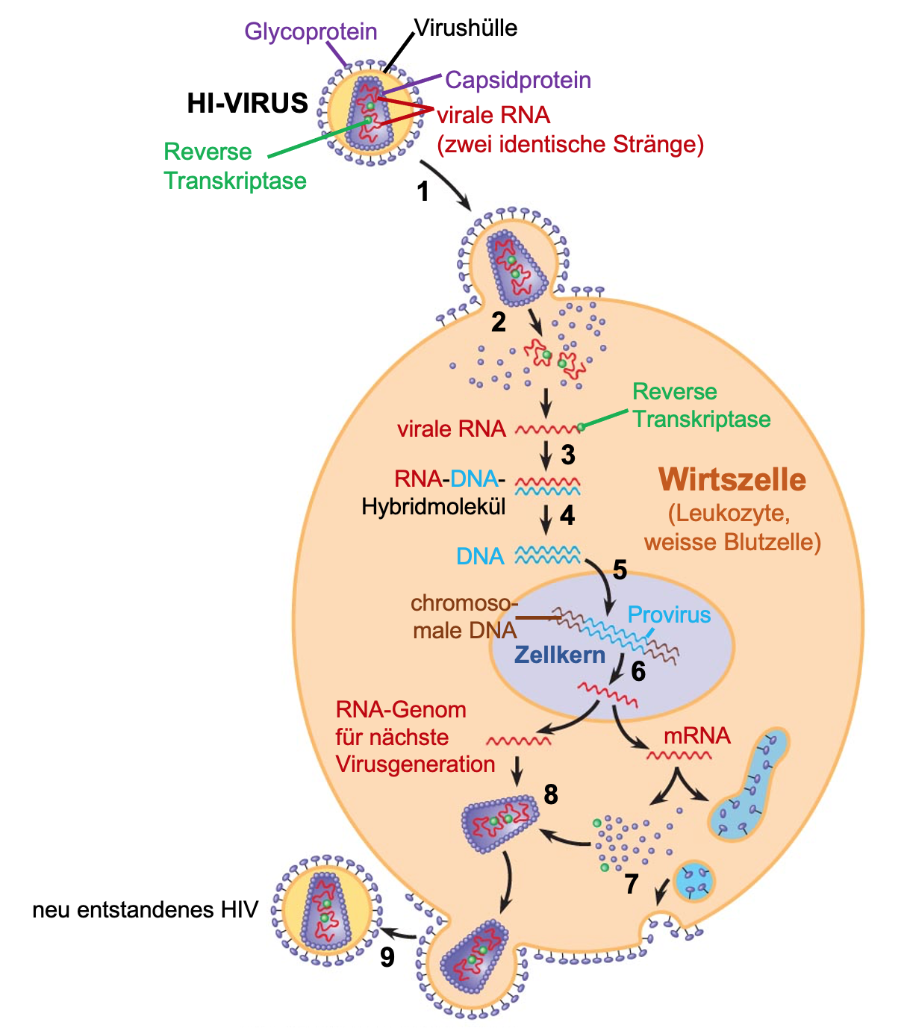
(reverse Transkription:
typischer Schritt für Retrovirus)
(Influenza-Virus hat
z. B. nur einen Strang)
(Antagonist)
Abbildung 1: Schematische Darstellung des Vermehrungszyklus des behüllten Retrovirus HIV, das die Krankheit AIDS (acquired immunodeficiency syndrome = erworbenes Immunschwächesyndrom) verursacht. Durch die Hemmung verschiedener Enzyme, die an diesem Prozess beteiligt sind, kann die Vermehrung des HIV gestoppt werden. (Auch: Blockieren von Rezeptoren, Antigene etc.)
Es sollte deutlich geworden sein, warum es wichtig ist, die Funktionsweise von Viren oder anderen Pathogenen zu verstehen: Wenn man weiss, welche Vorgänge den Menschen krank machen, kann man mögliche Targets identifizieren und die Prozesse gezielt unterbinden.
Die Targets aller handelsüblichen Wirkstoffe sind in einer frei zugänglichen Datenbank aufgelistet (https://www.guidetopharmacology.org).^{[5]} Kristallstrukturen vieler Proteine – zahlreiche davon mit komplexierten Liganden – findet man in der Protein Data Bank der Research Collaboratory for Structural Bioinformatics (https://www.rcsb.org).^{[6]}

Molekülstruktur und biologisch-chemische Eigenschaften
Wie im Abschnitt 2.1 erwähnt, wird die Wirkung von Arzneistoffen durch die Interaktion mit biologischen Strukturen – oft Proteinen – hervorgerufen. Die physikalisch-chemischen Eigenschaften einer Verbindung bestimmen dabei die Art und Spezifität der Wechselwirkung (WW). Zudem sind die Eigenschaften von Bedeutung für die Absorption, die Verteilung (engl.: distribution), den Metabolismus und die Ausscheidung (engl.: excretion) einer Verbindung im Organismus. Man spricht in diesem Zusammenhang von ADME-Eigenschaften oder ADMET-Eigenschaften, wenn man die Toxizität ebenfalls berücksichtigt.
Die ADME(T)-Eigenschaften eines Wirkstoffs bestimmen dessen Dosierung in Bezug auf die Menge und die Häufigkeit sowie die Art der Verabreichung. Beispielsweise kann ein Medikament je nach (Wasser-)Löslichkeit und Abbaumechanismus oral verabreicht werden oder muss injiziert werden. Insulin muss z. B. gespritzt werden, da es bei peroraler Einnahme bereits im Verdauungstrakt durch Enzyme in die Aminosäuren zerlegt würde. Analoges gilt für Erythropoetin (EPO).^{[7]} Dieses körpereigene Glycoprotein-Hormon wird hauptsächlich in der Niere gebildet und steuert die Bildung roter Blutkörperchen aus Vorgängerzellen im Knochenmark. EPO kann zur Therapie von Anämien eingesetzt werden und ist als Medikament für Patienten mit chronischem Nierenversagen lebenswichtig. Es steht seit Anfang der 1990er-Jahre jedoch auch auf der Dopingliste.^{[8]}
Um an den Ort der Wirkung zu gelangen, muss ein Wirkstoff nicht nur lange genug intakt bleiben, er muss auch durch den Körper transportiert werden. Damit Arzneistoffe nach peroraler Einnahme in den Blutkreislauf aufgenommen werden können, müssen sie Membranen überwinden, die äusserst effiziente Barrieren für polare Verbindungen darstellen. Sehr polare Arzneimittel haben daher in der Regel eine schlechte perorale Bioverfügbarkeit. Sie gelangen kaum ins Zellinnere und nur unwesentlich vom Darm in den Blutkreislauf. Polare Stoffe können jedoch durch Transportproteine gebunden und passiv oder aktiv in die Zelle transportiert werden. Dabei werden im Normalfall nur ausgewählte Substanzen an entsprechende Proteine gebunden. So wird Glucose z. B. praktisch vollständig aus dem Darm resorbiert, während die ähnlich polaren Mannitol und Sorbitol im Darm verbleiben und aufgrund ihrer osmotischen und wasserbindenden Eigenschaften abführend wirken (Abbildung 2, S. 6).^{[7]}
Soll ein Arzneistoff im Zentralnervensystem (ZNS) wirken, muss er die Blut-Hirn-Schranke passieren können. Bei dieser handelt es sich um eine selektiv durchlässige Barriere zwischen Blut und Gehirn, die den unkontrollierten Übertritt von löslichen und zellulären Bestandteilen des Blutes in das Gehirn verhindert. Die Blut-Hirn-Schranke ist für unpolare Moleküle durchlässig. Der Transport der meisten Ionen und polaren Moleküle hingegen erfordert Ionenkanäle und/oder Transportproteine.^{[7, 9]}
Blut-Hirn-Schranke: aus Endothel, Kapillare, Perizyten und Endfüssen der Gliazellen (Astrozyten)
Gliazellen stehen sowohl mit der Kapillare als auch mit der Nervenzelle (Neuron) in Kontakt und spielen eine vermittelnde Rolle zwischen der Blut-Hirn-Schranke und den Nervenzellen.
Abbildung 2: Strukturformeln von Glucose (Traubenzucker) sowie Sorbitol und Mannitol
Am Wirkungsort interagiert der Arzneistoff mit dem Target. Die molekulare Erkennung in biologischen Systemen beruht dabei meist auf reversiblen, relativ schwachen, nichtkovalenten WW (Abbildung 3).^{[10, 11]} Da sich die proteinogenen Aminosäuren (Formelsammlung: Tabelle A32 auf S. 41/42) in ihren Seitenketten unterscheiden, sind je nach Proteinumgebung unterschiedliche WW möglich.
Abbildung 3: Illustration einiger nichtkovalenter Wechselwirkungen. a) H-Brücken, b) Ionische (Coulomb-)WW (= Salzbrücken), c) Metallkomplexierung, d) C–F⋅⋅⋅C=O- und C–F⋅⋅⋅H–C-WW als Beispiele multipolarer WW, e) Aromat-Aromat-WW als Beispiel hydrophober WW, f) Schwefel-Aromaten-WW und g) Kation-π-WW.
Nebst funktionellen Gruppen, die unter anderem die erwähnten WW ermöglichen, entscheidet auch die räumliche Struktur eines Moleküls darüber, wie effizient es mit einem Target wechselwirken kann. Da Proteine bei Wirbeltieren mit Ausnahme von Glycin aus chiralen Aminosäuren bestehen, ist es nachvollziehbar, dass bei chiralen Wirkstoffen oft nur eines der beiden Enantiomere effizient an ein Protein binden kann (vgl. Abbildung 4).^{[12]} Die möglichen Konsequenzen wurden im Dossier «Organische Chemie» anhand der zwei Beispiele von Thalidomid (Wirkstoff in Contergan®) und Ibuprofen (Wirkstoff in z. B. Algifor®) bereits erwähnt.
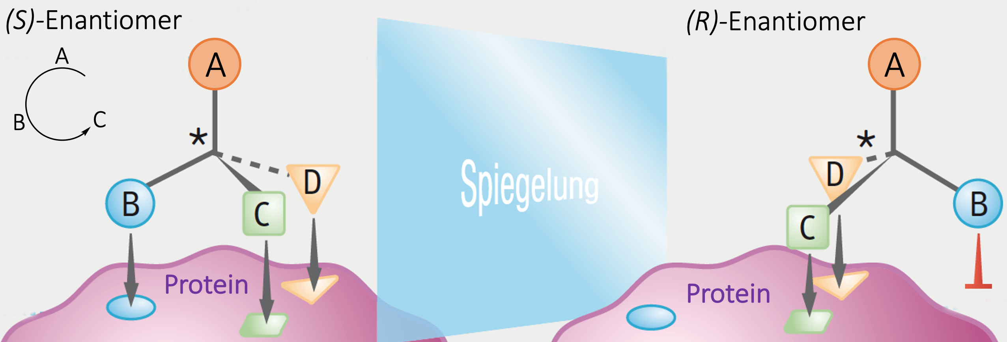
Abbildung 4: Bindung von Enantiomeren an ein (z. B. Rezeptor-)Protein
Beispiel
Einer der in der Abbildung 5 (links) gezeigten Agonisten (vgl. Fussnote 1, S. 3) bindet ca. 1000-mal stärker an den Retinsäurerezeptor als sein Enantiomer. Der Rezeptor selbst nimmt dabei nahezu identische Geometrie an. In beiden Fällen bildet die Hydroxy-Gruppe am stereogenen Zentrum eine WW zum S-Atom des Met272 aus. Dadurch muss sich die benachbarte Amidbindung unterschiedlich orientieren. Die "rechte" Seite des Moleküls wird für beide Enantiomere ähnlich platziert. Auf der "linken" Seite bilden die Stereoisomere mit ihrem Benzoesäureteil ein H-Brücken-Netzwerk zu den Seitenketten von Arg278, Ser289 und Leu233 aus. Der F-substituierte aromatische Ring nimmt dabei in beiden Fällen eine um 180º verdrehte Anordnung ein. Diese unterschiedliche Platzierung und die abweichende Orientierung der Amidbindung bewirken die stark unterschiedliche Bindungsaffinität der spiegelbildlichen Agonisten.^{[13]}
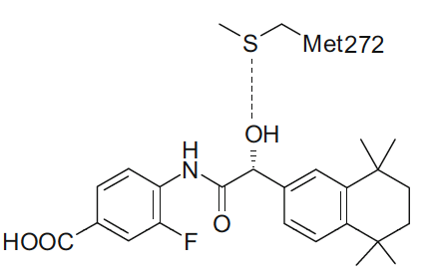  R  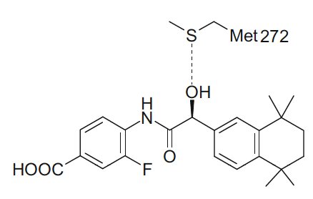  2  1  3  S | 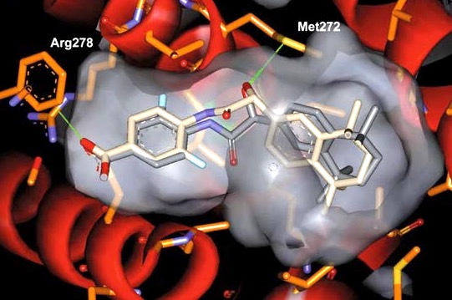
Abbildung 5: Beispiel eines Rezeptors, der zwei Enantiomere unterschiedlich stark bindet
Aufgabe 1: absolute Konfiguration
(Beim unteren schaut das H (Nr. 4) nach hinten…)
Bestimme die absolute Konfiguration der zwei Enantiomere in der Abbildung 5 (oben).

Grundlagen der Arzneistoffentwicklung
Während bis Mitte des 20. Jh. oft Zufallsentdeckungen zu Medikamenten führten (vgl. z. B. Entdeckung der Acetylsalicylsäure, ASS), geht man bei der Entwicklung neuartiger Arzneistoffe inzwischen systematisch und rational vor (Abbildung 6) – wobei der Faktor «Zufall» auch heute nicht unterschätzt werden sollte. Ein systematisches Vorgehen ermöglicht haben unter anderem computergestützte Methoden sowie generell verbesserte und automatisierte Analyse- und Test-Möglichkeiten. In der Regel ist es notwendig, ein Molekül hinsichtlich Aktivität, Selektivität, Toxizität, Bioverfügbarkeit usw. in mehreren Zyklen zu optimieren, bevor es therapeutisch eingesetzt werden kann. Erfahrungen mit ähnlichen Wirkstoffen und/oder Targets spielen dabei eine wichtige Rolle. So hat sich bei der Entwicklung von Wirkstoffen unter anderem herausgestellt, dass bestimmte Strukturelemente Arzneistoffen unerwünschte Eigenschaften verleihen können. Ester werden z. B. rasch abgebaut und führen so zu einer verhältnismässig kurzen Wirkdauer.
Abbildung 6: Stufen der rationalen Arzneimittelentwicklung. Die Optimierung von Leitstrukturen (grünes Kästchen) ist ein iterativer Prozess, der Jahre oder Jahrzehnte in Anspruch nehmen kann.

pH-abhängige Löslichkeit von Substanzen in wässrigem Milieu

Grundprinzip
Wenn ansonsten hydrophobe Moleküle eine ionische funktionelle Gruppe erhalten, werden sie oft hydrophil, denn zwischen Ionen und den polaren Wassermolekülen wirken starke Ion-Dipol-WW. Doch nicht nur das: Ein Cluster aus einem Ion und einer Schicht Wassermolekülen ist als Ganzes noch immer geladen, zieht also weitere Wassermoleküle an, sodass sich um jedes Ion herum viele Schichten aus stark gebundenen Wassermolekülen finden. Ionische Gruppen machen ein Molekül gewissermassen superhydrophil.
Beispiel
Vergleichen wir das Ammoniakmolekül (NH₃) mit dem Ammoniumkation (NH₄⁺): Beide Teilchen können gleich viele Wasserstoffbrücken ausbilden – nämlich jeweils vier. Das Ion zieht jedoch auch auf grössere Distanzen noch Wassermoleküle an und ist daher von einer deutlich grösseren Hydrathülle umgeben als das analog gebaute Molekül (Abbildung 7).
(NH₃ natürlich nicht hydrophob, hier geht es nur um den Effekt der Ionisierung)
Abbildung 7: Obwohl ein NH₃-Molekül und ein NH₄-Kation gleich viele H-Brücken ausbilden können (oben), ist die Hydrathülle des Kations deutlich grösser (unten).
Die eben gemachten Feststellungen lassen sich verallgemeinern. Generell ist eine organische Säure, die als (Säure-)Anion vorliegt, besser wasserlöslich als die ungeladene Form. Analog ist eine organische Base, die in der protonierten, kationischen Form vorliegt, besser wasserlöslich als in molekularer Form. Das folgende Experiment soll diese Tatsache verdeutlichen.
 | Experiment:  Löslichkeit von Benzoesäure bei unterschiedlichen pH-Werten
 | Zwischenmolekulare WW (Formelsammlung: Tabelle A16 auf S. 18);  Säure-Base-Reaktionen
Vorgehen und Beobachtungen
- Je ca. 1/3 Polylöffel voll Benzoesäure wird in drei Reagenzgläser (RG) gegeben.
- Jeweils ca. 4 mL der folgenden Flüssigkeiten werden wie folgt zugegeben:
RG1: dest. Wasser RG2: Diethylether RG3: 1 m Natronlauge
- Die drei RG werden mit einem Gummistopfen verschlossen und kräftig geschüttelt. Die Beobachtungen werden notiert (Skizze anfertigen oder Foto einfügen).
Benzoesäure löst sich in Wasser nur unvollständig, in Diethylether und in Natronlauge löst sich die Verbindung hingegen gut (Foto unten, links).
Zu den drei RG werden je zwei Tropfen Universalindikator-Lösung gegeben. Die Beobachtungen werden notiert (Skizze anfertigen oder Foto einfügen). (Foto rechts)
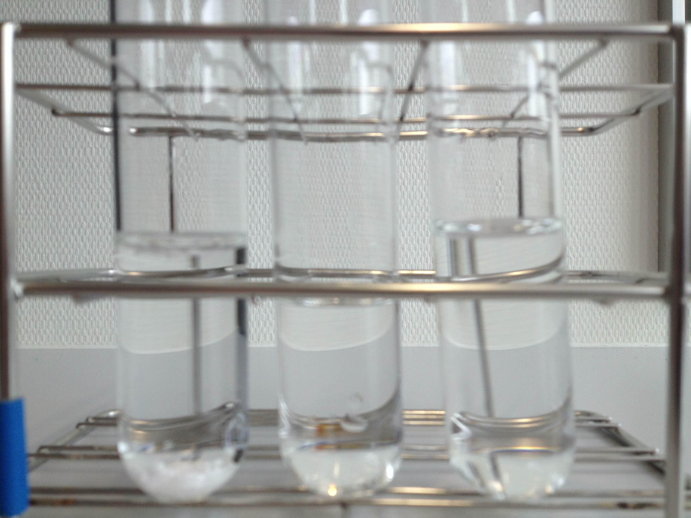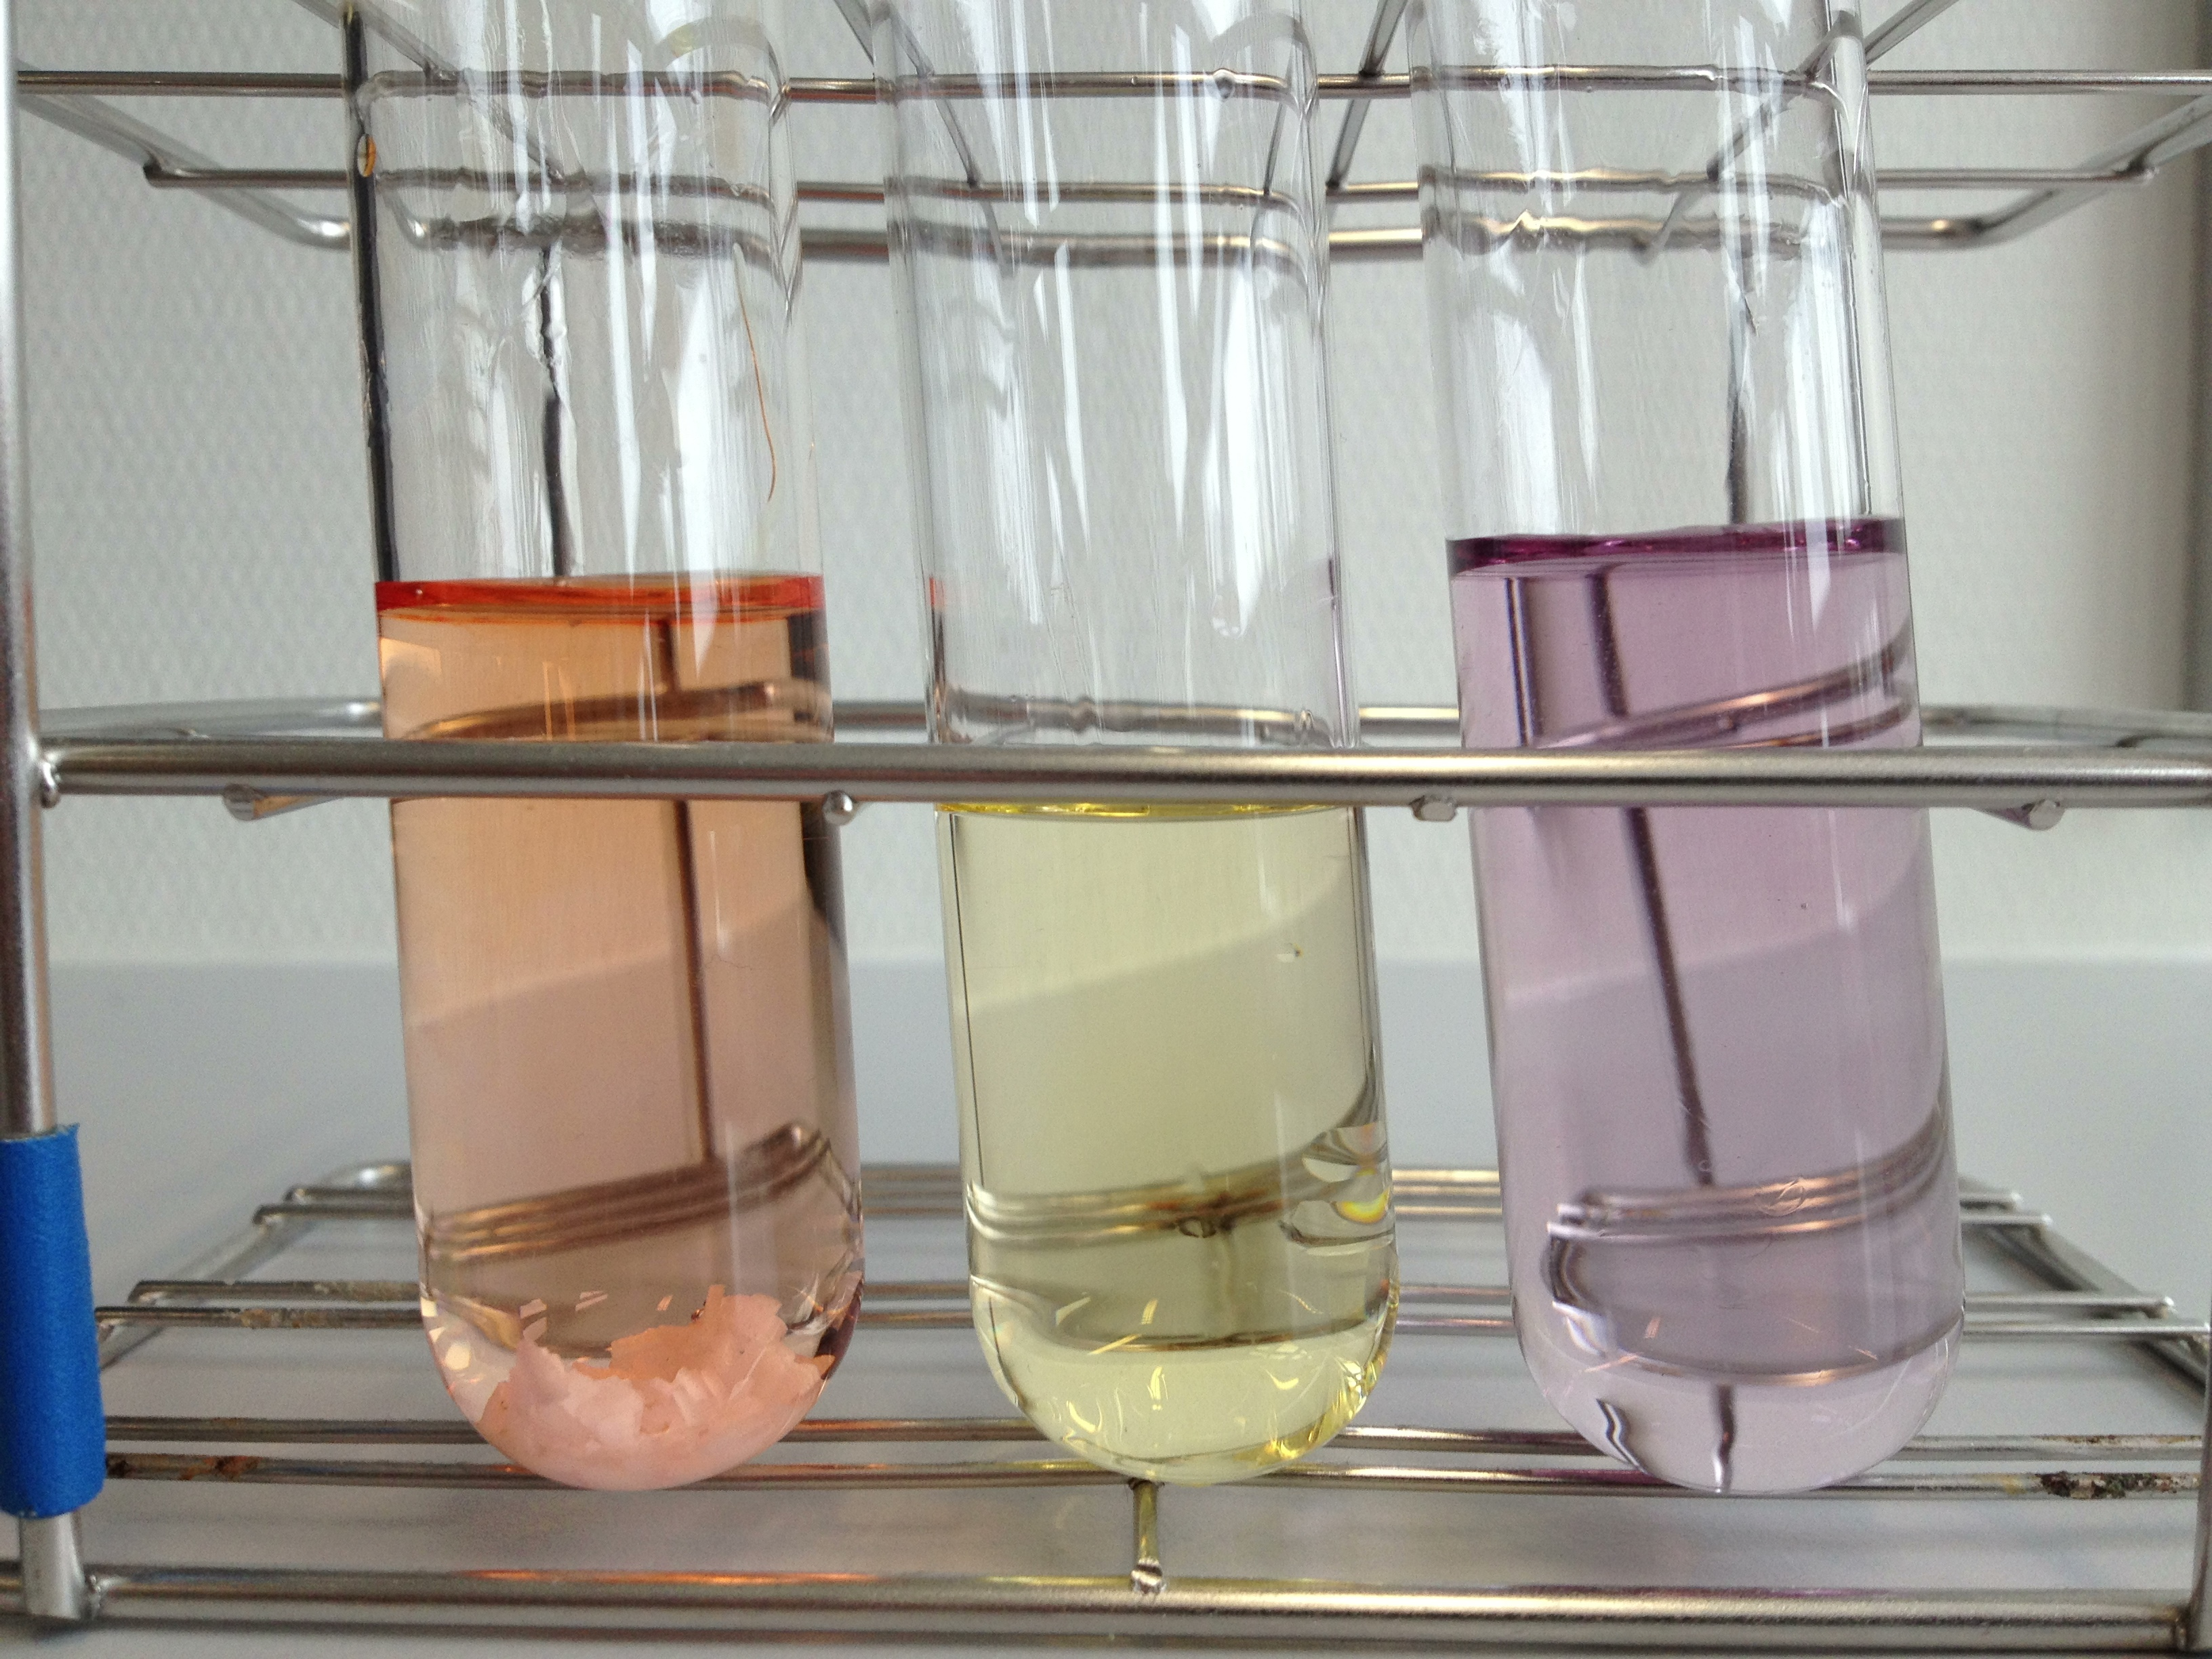
Benzoesäure in Wasser, Ether, Natronlauge mit Universalindikator (v. l. n. r.)

- Die drei Lösungen in den RG1–3 werden auf ihre elektrische Leitfähigkeit hin überprüft. Die Resultate werden notiert.
Die wässrigen Lösungen in RG1 (schwach) und RG3 (gut) leiten den elektrischen Strom.
Entsorgung
Die etherische Lösung in RG2 wird in den Abfallkanister für organische, nicht halogenierte Lösemittel gegeben. Die zwei wässrigen Lösungen in RG1 und RG3 werden unter gründlichem Nachspülen mit Wasser im Ausguss entsorgt.

Auswertung
Erkläre die bei 3. und 4. oben gemachten Beobachtungen möglichst präzise in einigen Sätzen sowie mithilfe von Reaktionsgleichungen. Notiere die Formeln der jeweils dominierenden Spezies in das untenstehende Schema und ergänze die Grafik mit aussagekräftigen Stichworten.
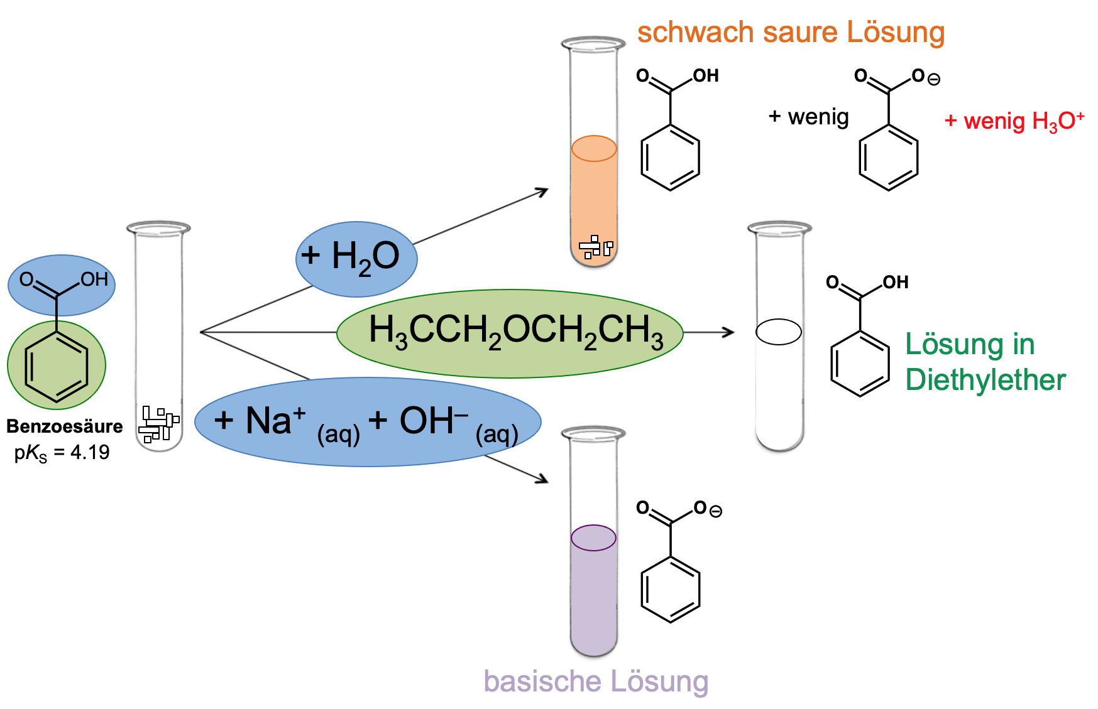
Ein kleiner Teil der Benzoesäure löst sich; der Universalindikator nimmt eine orange/rote Farbe an.

hydrophober
Molekülteil
(Dispersions-WW)
hydrophiler Molekülteil
(H-Brücken)
Die Beobachtungen entsprechen den Erwartungen.
Aufgrund der möglichen zwischenmolekularen WW erwartet man für die überwiegend hydrophobe Benzoesäure eine geringe Löslichkeit in Wasser, eine hohe Löslichkeit in Diethylether und in Natronlauge:
- Die wenige Benzoesäure, die sich in Wasser löst, reagiert als Säure mit Wasser, was die Bildung von H₃O⁺-Ionen zur Folge hat (Universalindikator färbt sich orange oder schwach rot):
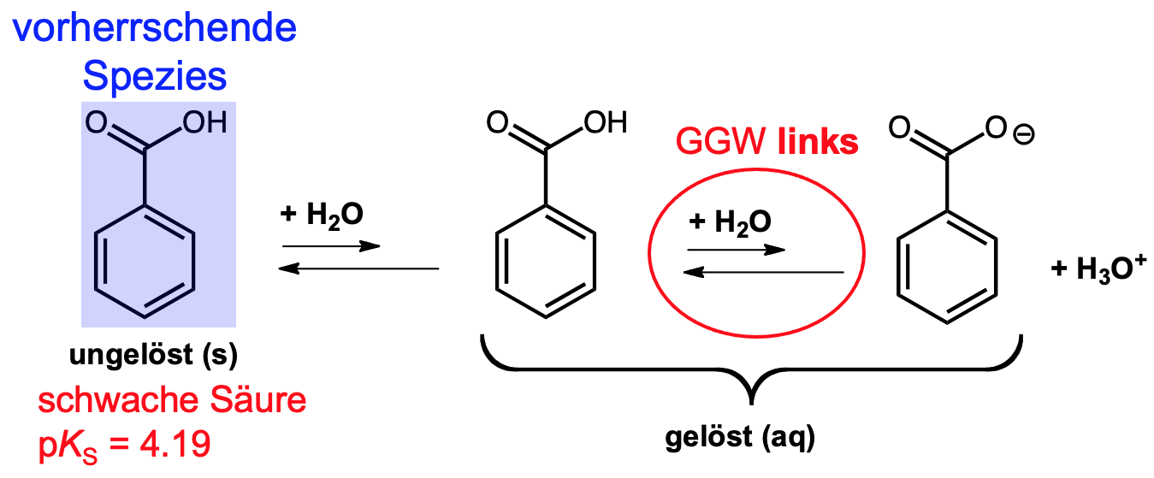
- Die (gelbe) Farbe des Universalindikators weist in Diethylether nicht auf einen bestimmten pH-Wert hin. Der pH-Wert ist nur in wässriger Lösung definiert!
- In Natronlauge ist die Benzoesäure recht gut löslich, da sie vorwiegend in ihrer deprotonierten, anionischen Form vorliegt:
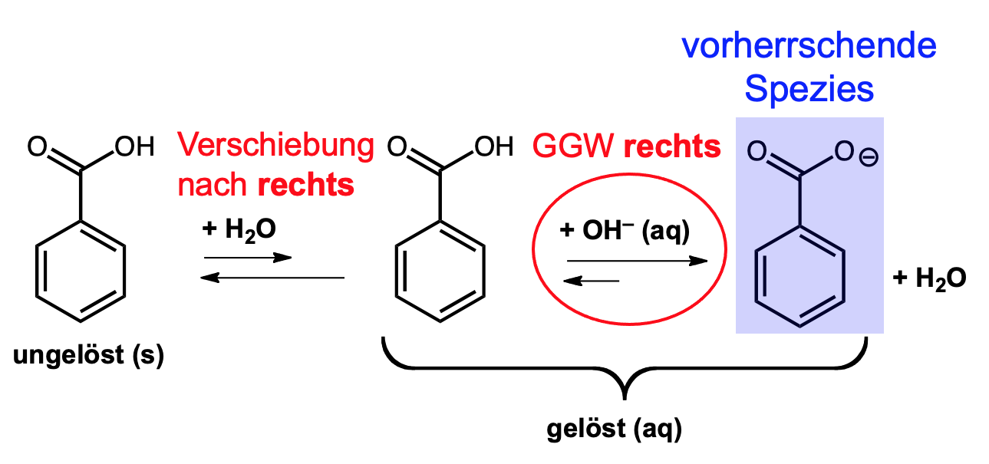
- Die wässrigen Lösungen in RG1 und RG3 leiten den elektrischen Strom, da ionische Spezies vorliegen. Die Leitfähigkeit ist bei RG3 deutlich höher: Es dissoziiert nur ein kleiner Teil der schwachen Säure im RG1. Von der starken Base OH– wird hingegen fast alle Benzoesäure deprotoniert. Zusätzlich liegen Na⁺ und (überschüssige) OH– vor.
Die Tatsache, dass die Löslichkeit vieler organischer Substanzen vom pH-Wert abhängt, kann man sich zunutze machen: Gibt man den Säuregrad einer wässrigen Lösung vor, kann man bestimmen, welche Form eines Teilchens vorliegt. So können im Labor z. B. Säuren und Basen mittels Extraktion voneinander getrennt werden, da die Säure- bzw. Basenform unterschiedliche Löslichkeiten zeigen. Auch andere ADME-Eigenschaften von Wirkstoffen lassen sich optimieren. Die Art und Stärke der Interaktion mit einem Target hängen oft ebenfalls massgeblich davon ab, ob ein Teilchen geladen ist oder nicht.
Doch welcher Anteil einer Base liegt bei einem bestimmten pH-Wert protoniert, als (eher wasserlösliches) Kation, vor? Wie hoch ist analog der Anteil der deprotonierten, anionischen Form einer organischen Säure bei einem bestimmten pH-Wert? Solche Fragen lassen sich mithilfe der Beziehung nach Henderson/Hasselbalch beantworten.

Beziehung nach Henderson/Hasselbalch («Puffergleichung»)
Schwache Säuren oder Basen zeichnen sich dadurch aus, dass sie in Wasser nicht vollständig dissoziieren. Nur jeweils ein kleiner Teil der Säure-Teilchen gibt ein H⁺ an Wasser ab bzw. nur wenige der Base-Teilchen werden durch Wasser protoniert. Es liegt ein Gleichgewicht vor zwischen der schwachen Säure bzw. Base und ihrer konjugierten Base bzw. Säure. Bei der Beziehung nach Henderson/Hasselbalch handelt es sich lediglich um eine mathematische Umformung des Massenwirkungsgesetzes, welches dieses Gleichgewicht beschreibt.

Herleitung der «Puffergleichung»
In einer wässrigen Lösung liegen eine schwache Säure HA und ihre konjugierte Base A– im Gleichgewicht vor:
H₂O + HA H₃O⁺ + A– K_{S} < 1 (Normgleichgewicht links)
Der Ausdruck für das Massenwirkungsgesetz lautet:
$${\text{K}}_{\text{S}} \text{=} \frac{\text{a}\left({\text{H}}_{\text{3}}{\text{O}}^{\text{+}}\right)\text{ ∙ }\text{a}\left({\text{A}}^{\text{–}}\right)}{\text{a}\left(\text{HA}\right)}$$
Auflösen nach a(H₃O⁺) ergibt:
$$\text{a}\left({\text{H}}_{\text{3}}{\text{O}}^{\text{+}}\right)\text{ =}{ \text{K}}_{\text{S}}\text{ ∙ }\frac{\text{a}\left(\text{HA}\right)}{\text{a}\left({\text{A}}^{\text{–}}\right)}$$
Man zieht auf beiden Seiten den negativen dekadischen Logarithmus (–log = –log₁₀):
Beziehung nach Henderson/Hasselbalch
$$\text{–}\text{log}\left[\text{a}\left({\text{H}}_{\text{3}}{\text{O}}^{\text{+}}\right)\right]\text{= }{\text{–log(}\text{K}}_{\text{S}}\text{) –log}\left[\frac{\text{a}\left(\text{HA}\right)}{\text{a}\left({\text{A}}^{\text{–}}\right)}\right]$$
$$\text{pH} \text{= }{\text{p}\text{K}}_{\text{S}}\text{ –}\text{log}\left[\frac{\text{a}\left(\text{HA}\right)}{\text{a}\left({\text{A}}^{\text{–}}\right)}\right]$$

Die Beziehung wird auch als «Puffergleichung» bezeichnet. In einer pH-Pufferlösung liegen bekanntlich eine schwache Säure und ihre konjugierte Base vor. Die «Puffergleichung» beschreibt, zu welchen Anteilen diese Spezies bei einem bestimmten pH-Wert in einer Lösung vorhanden sind.

Protonierungskurven («Pufferkurven»)
Mithilfe der Beziehung nach Henderson/Hasselbalch (graues Kästchen, unten auf S. 12) lässt sich berechnen, welche Anteile an schwacher Säure (HA) bzw. konjugierter Base (A–) bei einem bestimmten pH-Wert vorliegen:
pH HA : A– % A–
1000 1 0.1
100 1 1
10 1 9
1 1 50
1 10 91
1 100 99
1 1000 99.9

pK_{S}–3 ......................................... ......................................... .........................................
pK_{S}–2 ......................................... ......................................... .........................................
pK_{S}–1 ......................................... ......................................... .........................................
pK_{S} ......................................... ......................................... .........................................
pK_{S}+1 ......................................... ......................................... .........................................
pK_{S}+2 ......................................... ......................................... .........................................
pK_{S}+3 ......................................... ......................................... .........................................
Bei pH = pK_{S} liegen die beiden Formen zu je 50 % vor. Weicht der pH-Wert um eine Einheit vom pK_{S}-Wert ab, verschiebt sich dieses Verhältnis um einen Faktor von 10: Im Bereich hoher pH-Werte dominiert die Basenform, im Bereich tiefer pH-Werte dominiert die Säureform. Diese Überlegungen lassen sich auf beliebige Säure-Base-Paare übertragen. Ab einem Verhältnis von 100:1 geht man üblicherweise davon aus, dass nur noch eine der beiden Spezies in nennenswerter Konzentration vorhanden ist.

Im Bereich um pH = pK_{S} ± 1 (= «Pufferbereich») liegen eine schwache Säure und ihre konjugierte Base beide in nennenswerten Anteilen vor.
Ab pH > pK_{S} + 2 liegt praktisch ausschliesslich die Basenform vor.
Ab pH < pK_{S} – 2 ist praktisch ausschliesslich die Säureform vorhanden.

Der eben beschriebene Sachverhalt lässt sich grafisch, in einer Protonierungskurve («Pufferkurve»), darstellen. Dazu trägt man den (vorgegebenen!) pH-Wert der Lösung gegen die prozentualen Anteile der in dieser Lösung vorliegenden Säureform (HA) bzw. Basenform (A–) auf. Man erhält jeweils analoge Protonierungskurven, die je nach pK_{S}-Wert der Säureform nach oben oder nach unten verschoben sind (Abbildung 8, S. 14).

pH
pH
pK_{S}+7
pK_{S}+6
pK_{S}+5
pK_{S}+4
pK_{S}+3
pK_{S}+2
pK_{S}+1
pK_{S}
pK_{S}–1
pK_{S}–2
pK_{S}–3
pK_{S}–4
pK_{S}–5
pK_{S}–6
pK_{S}–7
pK_{S}+7
pK_{S}+6
pK_{S}+5
pK_{S}+4
pK_{S}+3
pK_{S}+2
pK_{S}+1
pK_{S}
pK_{S}–1
pK_{S}–2
pK_{S}–3
pK_{S}–4
pK_{S}–5
pK_{S}–6
pK_{S}–7
91 % HA 50 % HA 9 % HA
9 % A– 50 % A– 91 % A–

Abbildung 8: Protonierungskurve
Die meisten Pharmaka gehören zu den schwachen Säuren oder Basen. Im Dossier «Alkaloide» wird eine Gruppe pharmakologisch aktiver Substanzen vorgestellt, deren Vertreter schwache Basen sind und daher stark pH-abhängige Eigenschaften zeigen. Anhand ausgewählter Experimente und Aufgaben soll dies nochmals illustriert und vertieft werden.
Im folgenden Kapitel werden weitere Anwendungsbeispiele aus der medizinischen Chemie vorgestellt. Auch bei diesen Beispielen spielt die pH-abhängige Löslichkeit der entsprechenden Wirkstoffe eine Rolle, wenn auch in verschiedener Art und Weise sowie in unterschiedlichem Ausmass.

Anwendungsbeispiele
Wirkstoffe können je nach pH-Wert unterschiedlich vorliegen und damit verschieden gut löslich sein in wässrigem Milieu. Ob – bzw. wie gut – eine Substanz wasserlöslich ist, bestimmt aber nicht nur, ob sie peroral verfügbar ist bzw. sich in wässriger Lösung ins Blut spritzen lässt. Die Wasserlöslichkeit bzw. die Ladung eines Teilchens hat auch einen Einfluss darauf, wie gut dieses Teilchen aus z. B. Pflanzen isoliert werden kann, wie es biologische Barrieren (Zellmembranen, Blut-Hirn-Schranke) überwinden kann oder wie es mit Rezeptoren wechselwirkt.

Ion trapping (Ionenfalle) als wichtiges Prinzip
Ein wichtiges Prinzip in der Biologie ist die Kompartimentierung. Darunter versteht man die Unterteilung einer Zelle, eines Organs, eines Gewebes oder eines Körpers in Teilbereiche (= Kompartimente), in denen unterschiedliche Bedingungen (z. B. pH-Wert, Ionenstärke) herrschen. Diese Kompartimentierung erlaubt den gleichzeitigen Ablauf von Reaktionen mit unterschiedlichen Anforderungen. Zudem können dadurch Konzentrationsgradienten entlang von Membranen aufgebaut werden, die unter anderem dazu genutzt werden, um Stoffe zu synthetisieren oder im Austausch gegen Ionen andere Ionen durch die Membran zu transportieren.
Eine zunehmende Ionisation verringert die lipophilen Eigenschaften eines Teilchens und erhöht damit dessen Löslichkeit in wässriger Umgebung. Die Ladung behindert in der Regel jedoch die Absorption und den Transport durch Zellmembranen. Polare Arzneistoffe werden nur schlecht resorbiert und transportiert. Die pH-abhängige Ionisierung bestimmt somit die Verteilung vieler Wirkstoffe zwischen Flüssigkeitskompartimenten mit unterschiedlichem pH-Wert: Basische Pharmaka häufen sich im Raum mit niedrigerem pH-Wert, saure Pharmaka im Raum mit höherem pH-Wert an. Wenn sich nun ein ionisiertes Medikament in einem Kompartiment anreichert und nicht mehr durch die Zellmembran diffundieren kann, spricht man von ion trapping:^{[14]}

Unter ion trapping (dt. meist: Ionenfalle) versteht man die Anreicherung von Ionen in Zellen bzw. Zellkompartimenten aufgrund einer unterschiedlichen, pH-Wert-abhängigen Löslichkeit.

Der Mechanismus der Ionenfalle spielt beispielsweise eine Rolle in der Pädiatrie oder während der Stillzeit. Neugeborene resorbieren eine schwache Säure deutlich besser als Erwachsene, da der pH-Wert im Magen Neugeborener höher ist. In der schwach sauren Muttermilch akkumulieren sich basische Substanzen wie beispielsweise β-Blocker hingegen besser.^{[14]}

Aufgabe 3, S. 10 im Dossier «Alkaloide»

Überwinden der Blut-Hirn-Schranke und Prinzip der Prodrugs
Membranen und die Blut-Hirn-Schranke sind für Ionen und polare Moleküle schlecht durchlässig (vgl. Abschnitt 2.2, v. a. Fussnote auf S. 5). Die Löslichkeit in wässrigen Systemen wie z. B. dem Blut verhält sich hingegen genau umgekehrt, was die Entwicklung von Medikamenten, die im ZNS wirken sollen, zu einer enormen Herausforderung macht. Etliche Kandidaten scheiterten bereits in klinischen Studien, weil sie nicht in ausreichender Menge zum Wirkungsort gelangen konnten. Als Konsequenz liessen und lassen sich zahlreiche Krankheiten wie Alzheimer, Parkinson, Schizophrenie, Depressionen usw. nicht oder nur ungenügend behandeln. Dank intensiver Forschung gibt es heute mehrere Möglichkeiten um – zumindest in der Theorie – auch polare Arzneistoffe über die Blut-Hirn-Schranke zu transportieren. Eine dieser Möglichkeiten ist das Prinzip der Prodrugs.^{[15]}
Ein Prodrug (auch: Propharmakon) ist ein inaktiver oder nur mässig aktiver Wirkstoff, der in der Lage ist, die Blut-Hirn-Schranke zu überwinden, und sich im ZNS in eine aktive Verbindung umwandelt. Idealerweise ist die aktive Form dabei deutlich polarer, sodass sie im ZNS "gefangen" bleibt (Ionenfalle). Ein Lehrbuchbeispiel zum Prinzip der Prodrugs bilden die drei Alkaloide Morphin, Codein und Heroin (Abbildung 9). Morphin ist zwar ein effektives Schmerzmittel («Morphium»), überquert die Blut-Hirn-Schranke jedoch kaum. Heroin bindet hingegen nur schwach an Opioidrezeptoren, gelangt jedoch leicht ins ZNS und wird dort sehr rasch zu Morphin abgebaut, das an die Rezeptoren binden und dadurch die gewünschte Wirkung entfalten kann. Heroin wirkt als Prodrug für Morphin: Es dringt sehr schnell ins ZNS ein und bewirkt den "Rausch", den Heroinabhängige verspüren – tatsächlich wirkt es jedoch als Morphin. Auch der Hustenstiller Codein entfaltet seine Wirkung im ZNS erst nach der Umwandlung in Morphin.^{[15, 16]}
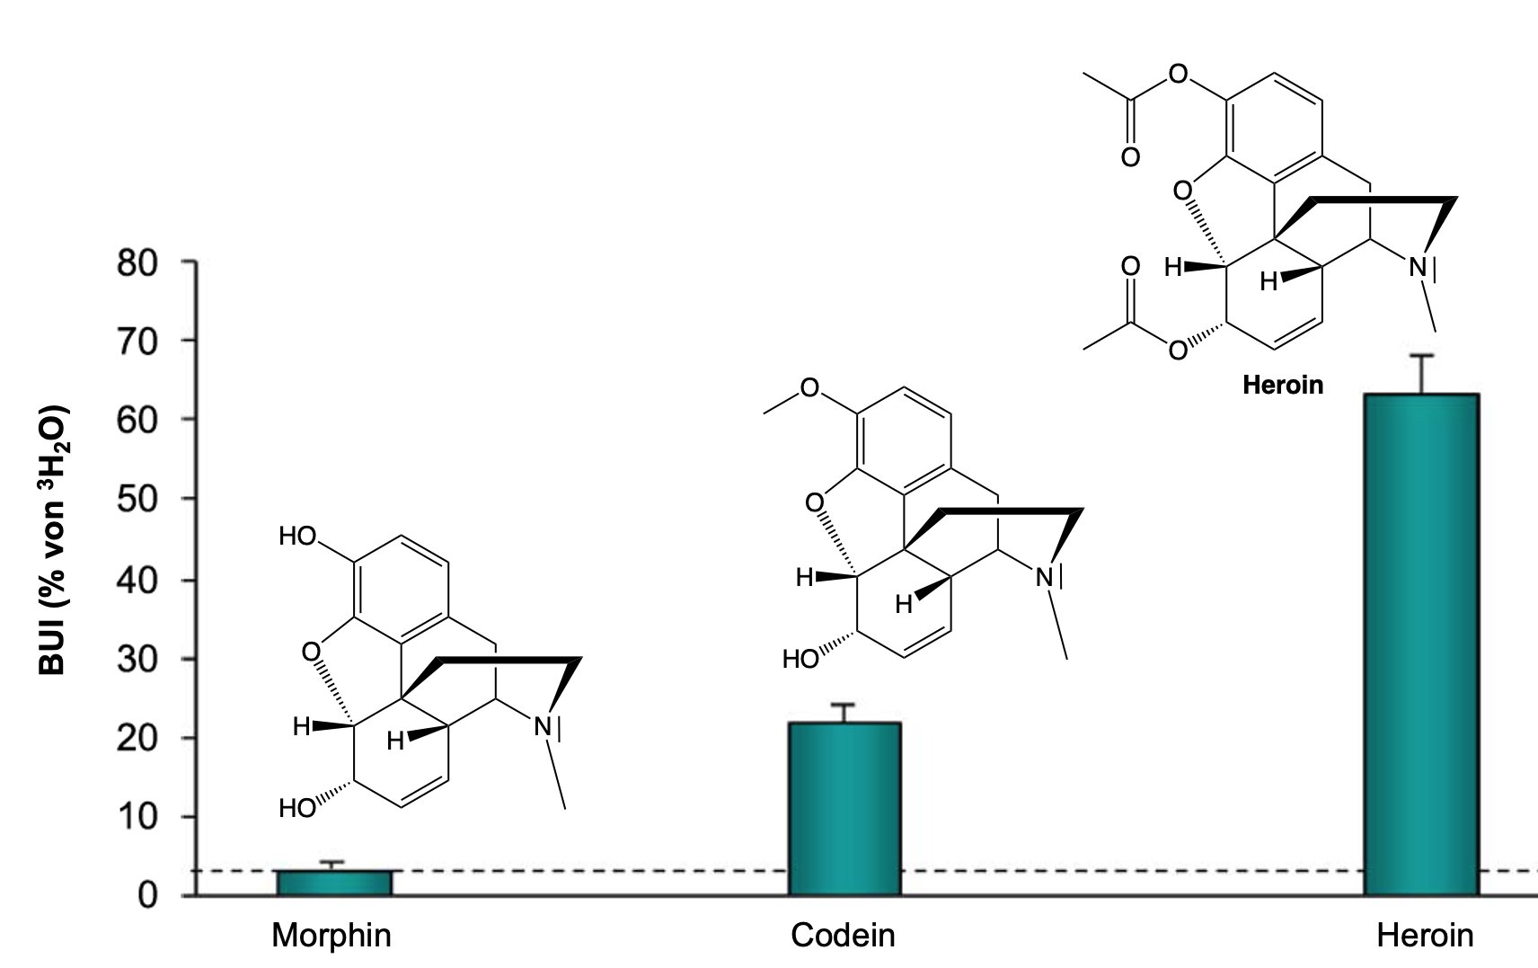
Abbildung 9: Brain Uptake Index (BUI)^{[17]} von Morphin, Codein und Heroin verglichen mit überschwerem Wasser, ³H₂O ^{[15]}
Aufgabe 2: Heroin als Prodrug von Morphin
Erkläre, warum Heroin die Blut-Hirn-Schranke deutlich besser überqueren kann wie Codein oder Morphin und was innerhalb des ZNS geschehen muss, damit Heroin zu Morphin abgebaut wird.
Von Morphin zu Codein wird eine Hydroxy-Gruppe methyliert. Dies erhöht die Lipophilie und damit die Fähigkeit, die Blut-Hirn-Schranke zu überqueren.
Von Codein zu Heroin "entfällt" auch die zweite Hydroxy-Gruppe: Heroin ist zweifach acetyliertes (verestertes) Morphin. Durch die Hydrolyse von Heroin entsteht wieder Morphin, welches an die Opioidrezeptoren bindet. Morphin ist zudem viel polarer als Heroin und bleibt im ZNS "gefangen".
Aufgabe 3: Flurbiprofen als Mittel gegen Alzheimer?
Flurbiprofen (Abbildung unten) ist ein entzündungshemmendes Schmerzmittel, das auch in der Schweiz zugelassen ist (z. B. in Strepsils® gegen Halsschmerzen).
*
- Zu welcher Verbindungsklasse gehört Flurbiprofen? Umkreise die entscheidende funktionelle Gruppe. Carbonsäuren (Carboxy-Gruppe: COOH)
- Ist die Verbindung chiral? Falls ja: Markiere alle chiralen Zentren im Molekül mit einem *.
- Flurbiprofen wird auch als Medikament gegen Alzheimer diskutiert. Forscher aus Deutschland haben die Substanz dazu in Nanopartikel aus Polymilchsäure eingebettet.^{[18, 19]} Warum ist dieser Schritt nötig? Erläutere.
Damit Flurbiprofen an den Wirkungsort (ins Gehirn!) gelangen kann, muss es die Blut-Hirn-Schranke überwinden.
Bei physiologischem pH-Wert liegt Flurbiprofen jedoch grösstenteils deprotoniert, als Säure-Anion, vor (siehe oben) und gelangt daher kaum durch Membranen und die Blut-Hirn-Schranke. Die Dosis, die im Gehirn ankommt, ist zu gering für eine Wirkung.
Eingebettet in Nanopartikel kann Flurbiprofen die Schranke passieren. Danach müssen die Partikel "nur" noch abgebaut werden, und das Medikament kann seine Wirkung entfalten. PLA ist unbedenklich und auch für andere medizinische Anwendungen (Nahtmaterial etc.) zugelassen. Es dauert einfach eine Weile, bis das Polymer abgebaut (hydrolysiert) ist.

Nichtopioide Analgetika

Allgemeines
Die in der Abbildung 10 gezeigten Verbindungen Paracetamol (z. B. in Panadol®), ASS (z. B. in Aspirin®), Diclofenac (z. B. in Voltaren®), Ibuprofen (z. B. in Algifor®) und Naproxen (z. B. in Apranax®) gehören zu den Nichtopioid-Analgetika, d. h. zu den Schmerzmitteln, die – im Gegensatz zu beispielsweise Morphin – nicht an Opioidrezeptoren binden.^{[20]}
Mindestens einer der fünf erwähnten Wirkstoffe dürfte wohl in fast jedem Haushalt zu finden sein. Sie alle sind in der Schweiz rezeptfrei erhältlich, zumindest bis zu einer gewissen Dosierung. Welches Mittel man schluckt, hängt vielleicht auch von persönlichen Erfahrungen und Vorlieben ab. Dabei bilden die nichtopioiden Schmerzmittel eine recht heterogene Substanzklasse und unterscheiden sich in ihrem chemischen Aufbau und daher auch in ihrer Wirkungsweise (z. B. Stärke und Dauer), den möglichen Nebenwirkungen und den Anwendungsgebieten. Im Folgenden sollen einige Gemeinsamkeiten und Unterschiede exemplarisch aufgezeigt werden.
3
2
*
1
Abbildung 10: Strukturformeln einiger nichtopioider Schmerzmittel
Ibuprofen und Naproxen weisen je ein chirales Zentrum auf. Ibuprofen ist sowohl als Racemat als auch als (S)-Enantiomer (Dexibuprofen, vgl. Dossier «Organische Chemie», S. 3-10) im Handel. Von Naproxen, das als Analogon von Ibuprofen entwickelt wurde, wird jedoch nur das in der Abbildung 10 gezeigte Enantiomer verwendet.
Aufgabe 4: Naproxen
Kennzeichne das chirale Zentrum von Naproxen in der Abbildung 10 mit einem Asterisk (*) und bestimme die absolute Konfiguration.
Vgl. oben; Naproxen ist ausschliesslich in der (S)-Konfiguration im Handel.

Einteilung in saure und nichtsaure nichtopioide Analgetika
Eine kleine Gruppe nichtopioider Schmerzmittel wirkt weder fiebersenkend (antipyretisch) noch entzündungshemmend (antiphlogistisch). Wirkstoffe dieser Klasse greifen direkt an Rezeptoren oder Kanälen ein und werden hier nicht näher beschrieben. Die weitaus grössere und bekanntere Gruppe wird unterteilt in saure und nichtsaure Analgetika. Nebst den in der Abbildung 10 gezeigten Wirkstoffen gehört dazu auch das in der Aufgabe 3 (S. 17) erwähnte Flurbiprofen.^{[20]}
Aufgabe 5: saure nichtopioide Analgetika
- Welcher der fünf in der Abbildung 10 gezeigten Wirkstoffe gehört als einziger nicht zu den sauren nichtopioiden Analgetika? Begründe.
Paracetamol
Paracetamol weist als einzige Verbindung keine Carboxy-Gruppe auf und gehört daher nicht zu den Carbonsäuren. Dies wird auch am deutlich höheren pK_{S}-Wert ersichtlich.
Hinweis auf logarithmische Skala und Zusammenhang zu K_{S}.
- Saure nichtopioide Analgetika werden aus dem Magen (pH ≅ 2) sehr gut in den Körper aufgenommen und kehren von dort kaum ins Magenlumen zurück. Erkläre, warum das so ist.
Bei pH = 2 liegen die Wirkstoffe protoniert und damit elektrisch neutral (als Carbonsäure-Molekül) vor. Da sie in der Magenschleimhaut nur wenig ionisiert und somit eher lipophil sind, können sie Zellmembranen gut durchdringen.
In der Zelle herrscht ein höherer pH-Wert von ca. 7, sodass die sauren Analgetika fast vollständig deprotoniert, als Carboxylat-Anion, vorliegen. In dieser anionischen Form können sie die lipophile Zellmembran nicht mehr passieren. Der Wirkstoff ist quasi "gefangen" und kann nicht mehr ins Magenlumen zurückkehren (ion trapping).
- Saure nichtopioide Analgetika wirken nicht nur schmerzstillend und fiebersenkend, sondern auch entzündungshemmend. Dies hängt unter anderem damit zusammen, dass der pH-Wert in entzündeten Geweben erniedrigt ist. Erkläre.
Bei tiefem pH-Wert liegen die Wirkstoffe ungeladen vor und werden gut in Zellen aufgenommen. Im Inneren der Zelle werden die Moleküle dann aufgrund des höheren pH-Wertes ionisiert (vgl. Teilaufgabe b)).
Die intrazelluläre Akkumulation erklärt hohe Wirkstoffkonzentrationen im entzündeten Gebiet und vermittelt eine länger andauernde entzündungshemmende Wirkung.
Saure nichtopioide Analgetika wie Ibuprofen, Diclofenac, ASS und Naproxen werden auch als nichtsteroidale Antirheumatika (NSAR) bezeichnet.^{[20]} Die Bezeichnung ist historisch begründet, da diese Arzneimittel ursprünglich zur Behandlung von Patienten mit rheumatoider Arthritis dienten.

Wirkungsmechanismen
Die Wirkungsmechanismen der nichtopioiden Analgetika sind zwar nicht vollumfänglich geklärt. Der britische Biochemiker und Pharmakologe John Robert Vane zeigte jedoch, dass die schmerzstillende (= analgetische) Wirkung der ASS und ähnlicher Wirkstoffe auf der Hemmung der Cyclooxygenasen (COX) und der damit einhergehenden Unterbindung der Prostaglandinsynthese beruht.^{[21]} Für diesen Nachweis erhielt er 1982 den Nobelpreis in Medizin.^{[22]}
Die COX sind besonders aktiv, wenn im Körper durch Verletzungen oder Entzündungen Gewebe geschädigt wird. Dann katalysieren die Enzyme die Umsetzung der Arachidonsäure zu Prostaglandinen. Diese Gewebehormone steigern die Empfindlichkeit der Nozizeptoren gegenüber Schmerzmediatoren wie Histamin oder Serotonin.^{[23]} Auch die fiebersenkende Wirkung beruht auf der Hemmung der Prostaglandinsynthese. Dringen Fieber auslösende Stoffe in den menschlichen Körper ein, regen sie die Produktion endogener Pyrogene wie Interleukin-6 an. Diese wiederum sorgen dafür, dass Prostaglandin E2 freigesetzt wird, welches im Wärmeregulationszentrum im vorderen Hypothalamus bewirkt, dass vermehrt cAMP gebildet wird. Dadurch steigt die Körpertemperatur, Fieber ist die Folge. Wird die Synthese von Prostaglandin E2 im Gehirn unterbunden, sinkt die Körpertemperatur.^{[20, 24]}
Die hier beschriebenen Arzneistoffe hemmen beide Isoenzyme, COX-1 und COX-2. Bei den nichtsauren Analgetika gibt es noch die im Folgenden nicht weiter diskutierte Untergruppe der Coxibe, die selektiv an die COX-2 binden.^{[20]}
Aufgabe 6: Hemmung der COX durch ASS
Eine Sonderstellung unter den nichtopioiden Analgetika nimmt die ASS ein, da die Substanz als einziger Vertreter die COX irreversibel hemmt durch eine kovalente Modifikation: Sie acetyliert die Enzyme an einem Serinrest in der Nähe des katalytischen Zentrums.^{[7, 20]} Im Folgenden ist dies schematisch gezeigt:
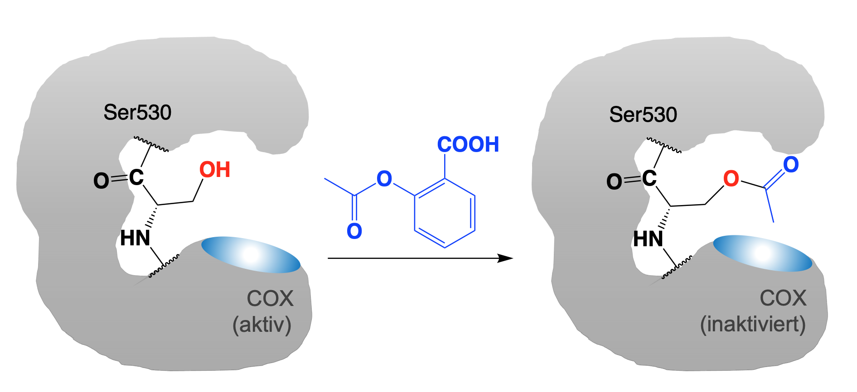
Salicylsäure hemmt COX-1 ebenfalls, kann aber keine Acetylgruppe auf COX-1 übertragen. Sie ist daher ein schwächerer, reversibler und kompetitiver Inhibitor des Enzyms.
- Beschreibe, warum die ASS das Enzym COX hemmt, indem es dieses acetyliert. Welches Produkt entsteht aus der ASS? Zeichne die Skelettformel oben rechts neben das acetylierte Enzym.
Durch die Acetylierung der COX wird der Zugang zum aktiven Zentrum des Enzyms (blaues Oval) sterisch blockiert.
Das Substrat (die Arachidonsäure) kann nicht mehr an das aktive Zentrum binden.
Es entsteht Salicylsäure als Produkt.
- Die ASS (blau) bindet wie unten dargestellt in das aktive Zentrum der COX (gezeigt sind die relevanten Aminosäurereste, schwarz).^{[7]}
- Über welche WW wird die ASS im aktiven Zentrum gehalten? Zeichne die WW ein.
H-Brücke zu Tyr385 und ionische WW zu Arg120
- Ergänze die Darstellung oben mit Rundpfeilen, Partialladungen und Elektronenpaaren, die während der Acetylierung formal verschoben werden. Beschreibe den Mechanismus der Acetylierung mithilfe treffender Fachbegriffe.
Die Hydroxy-Gruppe von Serin greift die Ester-Carbonylgruppe der ASS nukleophil an. Aus der tetraerischen Zwischenstufe wird Salicylat abgespalten, das protoniert wird.
- Die ASS wird dank der unter i.) beschriebenen WW im aktiven Zentrum gehalten und für die Reaktion positioniert. Die WW mit dem Enzym bewirken jedoch noch etwas anderes. Erläutere.
Durch die H-Brücke mit Tyr385 wird der elektrophile Charakter am Carbonyl-C-Atom verstärkt (negativer induktiver Effekt).
Dadurch wird der nukleophile Angriff durch die Hydroxy-Gruppe von Ser530 erleichtert.
(Aktivierung analog zur Protonierung der Carbonylgruppe durch eine Säure.)
Aufgabe 7: COX-Hemmer imitieren das natürliche Substrat
Das natürliche Substrat der COX ist die Arachidonsäure, eine vierfach ungesättigte C-20-Fettsäure:
Welche gemeinsamen Strukturmerkmale weisen die in der Abbildung 10 (S. 18) gezeigten COX-Inhibitoren auf, welche die Arachidonsäure imitieren?
Als gemeinsames Strukturmerkmal weisen die erwähnten Verbindungen eine saure Gruppe bzw. Carboxy-Gruppe sowie einen oder mehrere aromatische(n) Ring(e) auf.
Diese beiden Strukturelemente imitieren die Säurefunktion und den lipophilen Fettsäurerest der Arachidonsäure.

Wechselwirkungen und unerwünschte Wirkungen
Die sauren nichtopioiden Analgetika (z. B. Ibuprofen, Diclofenac, Naproxen und ASS) hemmen auch die COX – und damit die Prostaglandinsynthese – ausserhalb des Gehirns. Daraus resultieren die wichtigsten unerwünschten Wirkungen (= Nebenwirkungen) der NSAR. Neben der Schmerzentstehung beeinflussen Prostaglandine sowie die aus ihnen abgeleiteten Botenstoffe nämlich zahlreiche weitere physiologische Funktionen im menschlichen Organismus. Dazu gehören unter anderem die Blutgerinnung, der Aufbau der Magenschleimhaut, die Na⁺-Ausscheidung in der Niere (COX-2) sowie die Durchblutung dieses Organs (COX-1), die Verringerung der Darmmotilität und die Spannung der Muskulatur der Bronchien.^{[7, 20, 25]}
Die vielleicht bekannteste und meistgefürchtete Nebenwirkung ist die Schädigungen der Schleimhaut in Magen und Zwölffingerdarm.^{[23]} Dies kann durch die Anreicherung von Wasserstoffkationen (H⁺) in der Magenschleimhaut geschehen. Allerdings ist die schleimhautschädigende Wirkung der NSAR hauptsächlich auf die systemische Hemmung der Prostaglandinsynthese zurückzuführen. Die Folgen können bis zu einem Magen- oder Darmgeschwür und Magen-Darm-Blutungen reichen. Um die ulzerogene Wirkung zu vermindern, werden begleitend oft magenschützende Medikamente, meist Protonenpumpenhemmer, verabreicht.^{[20]}
Neben ihrer entzündungshemmenden Wirkung greifen die NSAR auch in die Blutgerinnung ein. Durch die Hemmung der COX-1 kann auch Thromboxan A2, ein Aktivator der Plättchenaggregation, nicht mehr gebildet werden. Die Blutgerinnung wird reduziert und damit die Gefahr von Blutungen erhöht. Mit Ausnahme der ASS geschieht die erwähnte Hemmung reversibel. Nur ASS vermindert die Thromboxansynthese dauerhaft, während z. B. Ibuprofen oder Naproxen lediglich zu einer kurzzeitigen Gerinnungshemmung beitragen.^{[20, 24, 26]} ASS ist folglich das einzige NSAR mit therapeutisch nutzbarer Wirkung auf die Blutgerinnung.^{[20]}
Eine weitere mögliche Komplikation sind Störungen der Nierenfunktion, die insbesondere dann kritisch sind, wenn das Organ bereits vorgeschädigt ist.^{[20, 23, 25]} Ebenfalls auftreten kann Durchfall, und insbesondere ASS kann bei empfindlichen Personen einen Asthmaanfall auslösen.^{[7, 25]}
Im Gegensatz zu den sauren Analgetika sind die nichtsauren nichtopioiden Analgetika vorrangig fiebersenkend und schmerzlindernd, jedoch kaum entzündungshemmend. Deshalb wird Paracetamol nicht zu den non steroidal antiinflammatory drugs (nichtsteroidale antientzündliche Medikamente) gezählt, wie die NSAR im englischen Sprachraum heissen. Es ist gut zur Behandlung entzündungsunabhängiger Schmerzen geeignet.
Nichtsaure nichtopioide Wirkstoffe reichern sich nicht in Entzündungsgebieten mit relativ tiefem pH-Wert an, sondern verteilen sich weitgehend gleichmässig im Organismus und entfalten ihre Wirkung nach Passage der Blut-Hirn-Schranke vor allem im ZNS, also im Rückenmark und im Gehirn. Dort hemmen sie die COX-2 und greifen zudem vermutlich noch in andere am Schmerzempfinden beteiligte Botenstoffsysteme ein, etwa in das der Endocannabinoide.^{[23, 24]}
Auf die COX im übrigen Körper – und insbesondere auf die COX-1 – haben Paracatamol und andere nichtsaure Analgetika einen geringeren Einfluss.^{[20]} Daher bleibt auch die blutgerinnungshemmende Zusatzwirkung aus, was Paracetamol für den Einsatz gegen Regelschmerzen zum Wirkstoff der Wahl macht.^{[24]} Wegen seines günstigen Nebenwirkungsprofils wird Paracetamol zudem auch bei Kindern und Schwangeren häufig zur Fiebersenkung verwendet.^{[20]}
Paracetamol kann allerdings bei zu hoher Dosierung, längerfristiger Einnahme und bei Patienten mit vorgeschädigter Leber zu Leberschädigungen führen.^{[20, 24, 25]}
Ibuprofen birgt ein vergleichsweise tiefes Risiko für gastrointestinale Nebenwirkungen und wirkt bei oraler Einnahme als Lysinsalz äusserst schnell.^{[20]} Ibuprofen kann jedoch die Wirkung von ASS mindern bis unterbinden, da der Wirkstoff den Zugang von ASS zum aktiven Zentrum der COX beeinträchtigt (Abbildung 11).^{[20, 26]} Lässt sich eine Doppelmedikation nicht verhindern, sollte ASS mindestens 30 bis 60 Minuten vor Ibuprofen eingenommen werden bzw. die ASS mindestens acht Stunden nach Einnahme von Ibuprofen erfolgen.^{[24]}
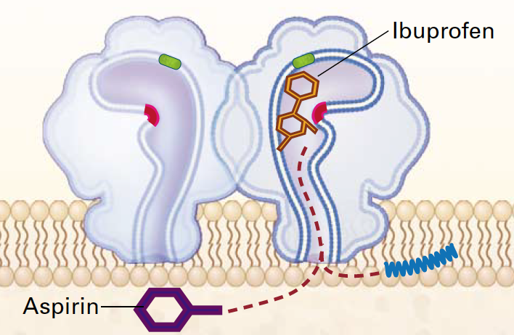
aktives Zentrum
Ser530
Abbildung 11: Die COX (das Enzym ist ein Dimer und hier als solches dargestellt) wird durch Ibuprofen gehemmt. Der Wirkstoff bindet analog zu ASS in der Nähe der Aminosäure Ser530 (grün) und blockiert das aktive Zentrum (pink). Dadurch kann das natürliche Substrat, Arachidonsäure (blau), nicht binden – allerdings auch ASS (Aspirin) nicht.
Problem, wenn ASS als Blutgerinnungshemer eingesetzt wird. Diese Funktion kann Ibuprofen nicht ersetzen. Umgekehrt kann ASS (theoretisch) alles, was Ibuprofen kann…

Lokalanästhetika
Da die Durchlässigkeit von Zellmembranen für Ionen, Peptide, DNA, RNA und polare niedermolekulare Verbindungen wie Aminosäuren äusserst gering ist, kann die Zelle hohe Konzentrationsgradienten entlang der Membran aufbauen und auf diese Weise die Membrandurchlässigkeit für bestimmte Ionen über Ionenkanäle steuern. Entsprechend der Präferenz dieser Kanäle für bestimmte Ionen unterscheidet man Na⁺-, K⁺-, Ca²⁺- und Chlorid-Ionenkanäle. Der gezielte Einstrom von Ionen durch das Öffnen entsprechender Kanäle dient oft als Signal für bestimmte physiologische Prozesse. In Nervenzellen erfolgt die Reizleitung durch die Öffnung spannungsabhängiger Na⁺-Kanäle durch die mit dem Einstrom von Na⁺ verbundene Depolarisation. So sind die spannungsabhängigen Natriumkanäle auch von entscheidender Bedeutung für die Funktion der Nozizeptoren, denn sie generieren die Aktionspotenziale und sorgen für deren gerichtete Fortleitung. Die Hemmung dieser Ionenkanäle führt zur Unterbrechung der Reizleitung und folglich zur Anästhesie. Hemmer spannungsabhängiger Natriumkanäle macht man sich in der Medizin daher als Lokalanästhetika zunutze.^{[7, 27]}
Lokalanästhetika sind Mittel zur örtlichen Betäubung bzw. präziser: Schmerzmittel, die reversibel und unspezifisch die periphere Erregungsweiterleitung blockieren, ohne das Bewusstsein zu beeinflussen oder das Nervengewebe zu schädigen.^{[28, 29]} Sie wurden ursprünglich von Kokain abgeleitet und bestehen üblicherweise aus einem lipophilen aromatischen Ring, einem Ester- oder Amid-Linker sowie einem Amin.^{[29, 30]} Bekannte Beispiele sind Lidocain (z. B. im Gel Fenipic® oder in den Lutschtabletten Neo-Angin®) oder das in Injektionslösungen – z. B. bei chirurgischen Eingriffen – verwendete Bupivacain (Abbildung 12). Typischerweise besitzen die konjugierten Säuren solcher Lokalanästhetika pKs-Werte zwischen 8 und 9. Entsprechend liegen sie bei einem physiologischen pH-Wert von 7.4 nur zu einem geringen Teil in der ungeladenen Basenform vor, die ungehindert zum Wirkungsort – der inneren Öffnung des Ionenkanals – diffundieren kann (Abbildung 13, S. 25). Dieser Anteil reicht jedoch für die Wirkung meist aus. Bei tieferem pH-Wert erhöht sich der Anteil der kationischen Säureform, die nur erschwert zum Ort der Wirkung diffundieren kann. Dies erklärt den Wirkungsverlust von Lokalanästhetika im entzündeten Gewebe.^{[29]}
Abbildung 12: Lidocain und Bupivacain gehören zu den Lokalanästhetika. Sie weisen die drei typischen Strukturmerkmale solcher Verbindungen auf: einen hydrophoben (hier: mit Methylgruppen substituierten) aromatischen Ring, einen Amid-Linker sowie ein (hier: tertiäres) Amin. Der strukturelle Bezug zu Kokain (mit einem Ester-Linker) ist klar zu erkennen. Nebst dem Racemat Bupivacain ist auch das (S)-Enantiomer, Levobupivacain, als Injektionspräparat zugelassen.

Wie viele andere Amine verstopfen die erwähnten Lokalanästhetika Kationenkanäle. Dies ist nicht erstaunlich, wenn man bedenkt, dass Amine protoniert werden können und so an den (teilweise) negativ geladenen "Innenauskleidungen" solcher Kanäle haften bleiben. Dass diese Stoffe hingegen ausgerechnet spannungsabhängige Natriumkanäle verstopfen, hängt mit Details ihrer speziellen Struktur zusammen: Sie binden mit ihrem hydrophoben, aromatischen Rest an das Kanalprotein, während der hydrophile, kationische Teil der Wirkform in die Kanalpore hineinragt.^{[29]} Die folgende Abbildung 13 illustriert die diskutierten Zusammenhänge.
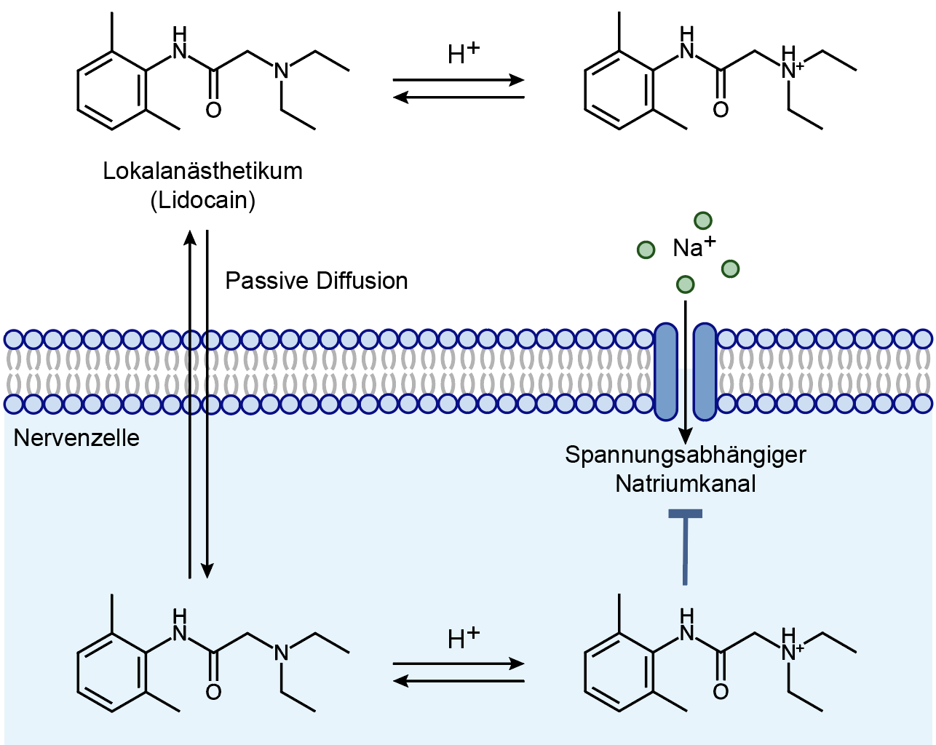
Wirkform
Penetrationsform
Penetrationsform
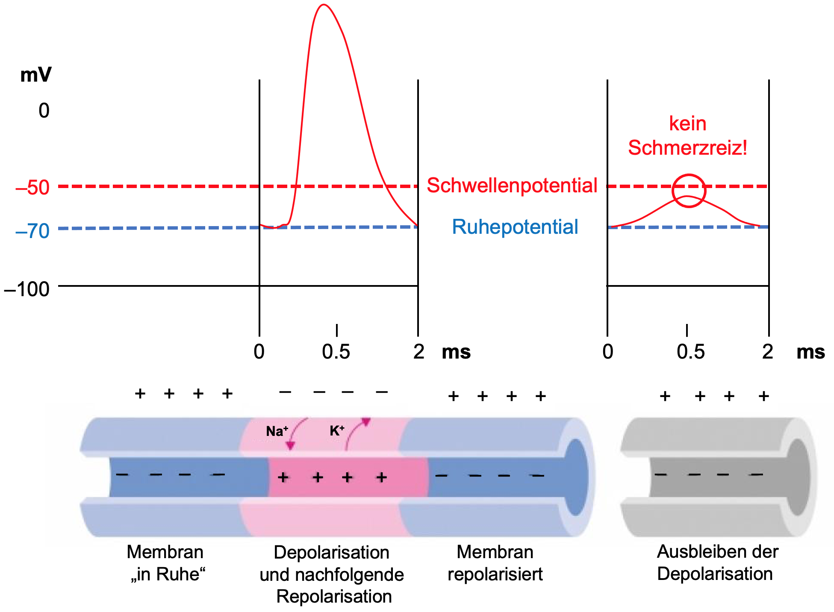
Abbildung 13: Wirkungsweise von Lokalanästhetika. Oben: Lokalanästhetika wie das gezeigte Lidocain können nur ungeladen, d. h. in der Basenform, durch die Membran in eine Nervenzelle diffundieren. Dort blockieren sie die spannungsabhängigen Na⁺-Kanal. Unten: Wird der Ionenkanal blockiert, bleibt die Depolarisation aus, und es kommt zu keinem Schmerzreiz.^{[31]}
Aufgabe 8: Lokalanästhetika
Es geht um die zwei Lokalanästhetika Lidocain und Bupivacain (vgl. Abbildung 12, S. 24).
- Zeichne die Strukturformel von Levobupivacain, dem (S)-Enantiomer von Bupivacain.
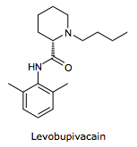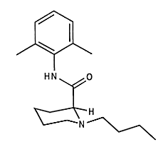
«R», aber H nach vorn
3
2
1
- Für die klinische Wirksamkeit ist es günstig, dass die erwähnten Lokalanästhetika im Gleichgewicht höhere Konzentrationen im Zellinneren haben als im Blut. Wie lässt sich dieser Konzentrationsunterschied begründen? Hinweis: pH(Cytosol) ≈ 7; pH(Blut) = 7.4.
Der pH-Wert im Zellinneren (Cytosol) ist etwas tiefer als im Blut (pH = 7 vs. pH = 7.4). Hier werden also Amine per ion trapping aufkonzentriert.
Da sich die pH-Werte jedoch nur wenig unterscheiden, ist auch die Konzentration im Zellinneren nur wenig grösser.
(Prinzip: Konzentrationsunterschiede bei unterschiedlichen pH-Werten führen oft zu unterschiedlich vorliegenden Teilchen Säure im Sauren, Base im Basischen Ionenfalle)
- Lidocain und Bupivacain wirken unterschiedlich. Die Wirkung von Lidocain setzt viel schneller ein, dafür wirkt es nur kurz (1–2 h), während die Wirkung von Bupivacain später beginnt und erst nach 4–5 h wieder abflaut. Erkläre diese zwei Unterschiede.
Der pK_{B}-Wert von Lidocain ist etwas höher, d. h. Lidocain ist die etwas schwächere Base. Folglich liegt bei gleichem pH-Wert etwas mehr der basischen, hydrophoben Form vor. (Umgekehrte Argumentation: Es liegt weniger Basenform und mehr der kationischen, protonierten und somit hydrophilen Form bei Bupivacain vor).
Lidocain kann folglich die Membran schneller durchdringen, gelangt eher in die Zelle, von innen an die Kationenkanäle und kann diese rascher blockieren.
Umgekehrt verlässt es die Zelle auch wieder schneller, wenn ausserhalb die Konzentration abnimmt (Verschiebung des GGW!). Daher wird es auch schneller wieder ausgewaschen und wirkt weniger lange.
(Prinzip: Die Wirkung setzt ein, wenn der Wirkstoff beim Target ankommt. Die Wirkung hält an, solange der Wirkstoff beim Target bleibt.)

Quellenangaben
[1] F. R. Heiker, C. Imming, „Medizinische Chemie“, RÖMPP [Online], Georg Thieme Verlag, https://roempp.thieme.de/lexicon/RD-13-00951 (22.12.2020).
[2] D. Steinhilber, M. Schubert-Zsilavecz, H. Roth, "Molekulare Grundlagen der Arzneistoffwirkung", in Medizinische Chemie, Deutscher Apotheker Verlag, 2. Aufl., Stuttgart, 2017, S. 1–26.
[3] N. Campbell, J. Reece, „Chapter 19: Viruses“, in Biology, 8. Aufl., Pearson Education Inc., 2008.
[4] PharmaWiki, HIV-Medikamente, https://www.pharmawiki.ch/wiki/index.php?wiki=HIV-Medikamente sowie dort verlinkte Seiten (31.12.2020).
[5] J. F. Armstrong, E. Faccenda, S. D. Harding, A. J. Pawson, C. Southan, J. L. Sharman, B. Campo, D. R. Cavanagh, S. P. H. Alexander, A. P. Davenport, M. Spedding, J. A. Davies, Nucleic Acids Research 2019, 48, S. D1006–D1021. The IUPHAR/BPS Guide to PHARMACOLOGY in 2020: extending immunopharmacology content and introducing the IUPHAR/MMV Guide to MALARIA PHARMACOLOGY. Online verfügbar unter: https://www.guidetopharmacology.org.
[6] H. M. Berman, J. Westbrook, Z. Feng, G. Gilliland, T. N. Bhat, H. Weissig, I. N. Shindyalov, P. E. Bourne, Nucleic Acids Research 2000, 28, S. 235–242. The Protein Data Bank.
Online verfügbar unter: https://www.rcsb.org.
[7] D. Steinhilber, M. Schubert-Zsilavecz, H. Roth, "Nichtsteroidale Antirheumatika", in Medizinische Chemie, Deutscher Apotheker Verlag, 2. Aufl., Stuttgart, 2017, S. 341–353.
[8] D. Clasing, Deutsches Ärzteblatt 2007, S. 30–31. Erythropoetin – Medikament und Dopingmittel.
[9] T. Kolter, „Blut-Hirn-Schranke“, RÖMPP [Online], Thieme Gruppe, https://roempp.thieme.de/lexicon/RD-02-02051 (23.12.2020).
[10] G. Klebe, Wirkstoffdesign – Entwurf und Wirkung von Arzneistoffen, 2. Aufl., Spektrum Akademischer Verlag, Heidelberg, 2009.
[11] H.-J. Böhm, G. Klebe, Angew. Chem. 1996, 108, S. 2750–2778; Angew. Chem. Int. Ed. 1996, 35, S. 2588–2614. What Can We Learn from Molecular Recognition in Protein–Ligand Complexes for the Design of New Drugs?
[12] Abbildung übernommen und bearbeitet nach „Abbildung 1.12“ in D. Steinhilber, M. Schubert-Zsilavecz, H. Roth, Medizinische Chemie, 2. Aufl., Deutscher Apotheker Verlag, Stuttgart, 2017, S. 12.
[13] G. Klebe, "Ein Ausflug in die Welt der Antipoden", in Wirkstoffdesign – Entwurf und Wirkung von Arzneistoffen, Spektrum Akademischer Verlag, 2. Aufl., Heidelberg, 2009, S. 82.
[14] T. Herdegen, "Ionenfalle", in Kurzlehrbuch der Pharmakologie und Toxikologie, Thieme, 2. Aufl., 2010, S. 10–11.
[15] D. J. Begley, Pharmacology & Therapeutics 2004, 104, S. 29–45. Delivery of therapeutic agents to the central nervous system: the problems and the possibilities.
[16] J. Sawynok, Canadian Journal of Physiology and Pharmacology 1986, 64, S. 1–6. The therapeutic use of heroin: a review of the pharmacological literature.
[17] W. H. Oldendorf, Brain Research 1970, 24, S. 372–376. Measurement of brain uptake of radiolabeled substances using a tritiated water internal standard.
[18] S. Meister, I. Zlatev, J. Stab, D. Docter, S. Baches, R. H. Stauber, M. Deutsch, R. Schmidt, S. Ropele, M. Windisch, K. Langer, S. Wagner, H. von Briesen, S. Weggen, C. U. Pietrzik, Alzheimer's Research & Therapy 2013, 5, S. 51. Nanoparticulate flurbiprofen reduces amyloid-β42 generation in an in vitro blood–brain barrier model.
[19] J. Stab, I. Zlatev, Journal of Nanomedicine & Biotherapeutic Discovery 2016, 06, Flurbiprofen-loaded Nanoparticles Can Cross a Primary Porcine In vitro Blood-brain Barrier Model to Reduce Amyloid-β42 Burden.
[20] K. H. Graefe, W. Lutz, H. Bönisch, "Nichtopioid-Analgetika: Antipyretische Analgetika", in Pharmakologie und Toxikologie, Georg Thieme Verlag, Stuttgart, 2011, S. 234–248.
[21] J. R. Vane, Nat. New Biol. 1971, S. 232–235. Inhibition of prostaglandin synthesis as a mechanism of action for aspirin-like drugs.
[22] NobelPrize.org, John R. Vane – Biographica, Nobel Media AB 2021, www.nobelprize.org/prizes/medicine/1982/vane/biographical/ (1.1.2021).
[23] U. Kraft, Schmerzmittel: Welches hilft wann?, https://www.apotheken-umschau.de/schmerzmittel (1.1.2021).
[24] S. Klein, Nichtopioide Analgetika, https://www.gelbe-liste.de/wirkstoffgruppen/nichtopioide-angelika (2.1.2021).
[25] U. Kraft, Nicht-Opioid-Analgetika (nicht-opioide Schmerzmittel, nicht-narkotisierende Analgetika), https://www.netdoktor.ch/therapie/nicht-opioide-schmerzmittel-8738 (1.1.2021).
[26] F. Catella-Lawson, M. P. Reilly, S. C. Kapoor, A. J. Cucchiara, S. DeMarco, B. Tournier, S. N. Vyas, G. A. Fitzgerald, The New England Journal of Medicine 2001, 345, S. 1809–1817. Cyclooxygenase Inhibitors and the Antiplatelet Effects of Aspirin.
[27] C. Nau, E. Leipold, Neuroforum 2017, 23, S. 164–172. Spannungsgesteuerte Natriumkanäle und Schmerz.
[28] U. Quitterer, Skript Molekulare Pharmakologie, ETH Zürich „Narkotika/Lokalanästhetika“.
[29] K. H. Graefe, W. Lutz, H. Bönisch, "Lokalanästhetika", in Pharmakologie und Toxikologie, Georg Thieme Verlag, Stuttgart, 2011, S. 139–143.
[30] D. E. Becker, K. L. Reed, Anesth Prog 2012, 59, S. 90–101. Local anesthetics: review of pharmacological considerations.
[31] PharmaWiki, Lokalanästhetika, www.pharmawiki.ch (5.12.2020).
[32] R. Stahlmann, Deutsche Apothekerzeitung 2012, 34, S. 46. Botulinumtoxine.
[33] Wikipedia, Fugu, https://de.wikipedia.org/wiki/Fugu (6.12.2020).
[34] V. Bane, M. Lehane, M. Dikshit, A. O'Riordan, A. Furey, Toxins 2014, 6, S. 693–755. Tetrodotoxin: Chemistry, Toxicity, Source, Distribution and Detection.
[35] T. Noguchi, O. Arakawa, T. Takatani, Comparative Biochemistry and Physiology Part D: Genomics and Proteomics 2006, 1, S. 153–157. Toxicity of pufferfish Takifugu rubripes cultured in netcages at sea or aquaria on land.
[36] Wikipedia, Saxitoxin, https://de.wikipedia.org/wiki/Saxitoxin (6.12.2020).
[37] Paracelsus, "Die dritte Defension wegen des Schreibens der neuen Rezepte", in Septem Defensiones 1538, Werke, Bd. 2, Darmstadt, 1965, S. 510.

Unter Rezeptoren versteht man Proteine, die Signalstoffe binden können. Die Wechselwirkung zwischen dem Wirkstoff und dem Rezeptor führt zu einer Konformationsänderung des Rezeptorproteins, wodurch ein Signal von der Zelloberfläche in das Zellinnere übertragen wird. Dabei kann ein (Arznei-)Stoff denselben Effekt auslösen wie der natürliche Ligand (Wirkstoff ist ein Agonist) oder er kann dazu führen, dass die Aktivierung des Rezeptors ausbleibt (Wirkstoff ist ein Antagonist).
Enzyme werden manchmal als «Biokatalysatoren» bezeichnet. Sie katalysieren die Umwandlung von Substraten in entsprechende Produkte. Bei den katalysierten Reaktionen kann es sich um Hydrolysen, Veresterungen, Redox-Reaktionen oder andere handeln.
Üblicherweise wird Insulin mithilfe von Insulinpens oder -pumpen in das Fettgewebe der Unterhaut (subkutan) injiziert. Von dort tritt es sukzessive in das Blut über und verteilt sich im Körper.
Dies ergibt sich aus dem Aufbau von Zellmembranen: Diese bestehen aus einer Lipiddoppelschicht, die hauptsächlich aus Phospholipiden gebildet wird. Die hydrophile Komponente des Phospholipid-Moleküls ist den wässrigen Phasen auf der Aussen- und Innen-seite der Membran zugewandt, während die lipophilen Enden im Innern der Membran eine Lipiddoppelschicht ausbilden.
Nozizeptoren sind spezialisierte Nervenzellen, die Schmerzreize registrieren und in Aktionspotentiale übersetzen, die entlang afferenter Bahnen in das ZNS gelangen und dort als Schmerz interpretiert werden. Manchmal spricht man auch von Schmerzrezeptoren.
Endogene Pyrogene sind körpereigene Fieber erzeugende Stoffe.
cAMP = zyklisches Adenosinmonophosphat, ein sekundärer Botenstoff

